EDITAL DE LICITAÇÃO

REGISTRO DE PREÇOS

Tipo | MENOR PREÇO
Base Legal | Lei nº 14.133 de 01.04.2021  Decreto nº 3.555 de  8.8.2000  Decreto nº 10.024 de  20.09.19 |  |  |  | Lei Complementar nº123/06, alterada pela Lei  Complementar nº 147/14  Decreto nº 11.462 de 31.03.23  Lei nº 12.846/13
Abertura das propostas |  | 30.06.2023 | , a partir das | 13_ | horas (horário de Brasília)
Local | https://www.comprasnet.gov.br
Anexos | Anexo I (TERMO DE REFERÊNCIA)  Anexo II (PLANILHA DE PREÇOS MÁXIMOS)  Anexo III (MINUTA DE ATA DE REGISTRO DE PREÇOS)  Anexo IV (PLANILHA DE QUANTITATIVOS E CUSTOS UNITÁRIOS A SER  APRESENTADA PELA EMPRESA VENCEDORA APÓS O PREGÃO)  Anexo V (PORTARIA JFRJ-PGD-2022/00034 – Aplicação de Penalidades)

- - DO OBJETO:

1.1 - Registro de Preços, válido por 01 (um) ano, para eventuais serviços de pintura sob demanda, sem alocação de mão de obra, conforme Anexo I (Termo de Referência).

OBSERVAÇÃO: Em caso de divergência existente entre as especificações deste objeto descritas no Comprasnet e as especificações constantes deste Edital, prevalecerão as últimas.

2 - DA PARTICIPAÇÃO NA LICITAÇÃO

2.1 - Poderão participar deste Pregão as interessadas que atenderem a todas as exigências, inclusive quanto à documentação, constantes deste Edital

Observação: Caso as empresas não apresentem algum documento de habilitação, ou ainda, na fase de aceitação, alguma comprovação solicitada, impedindo a sua análise, conforme item 7.5 do edital, estarão sujeitas à aplicação da penalidade de impedimento de licitar e contratar com os Órgãos da União, nos termos do disposto no art. 156º, III, c/c parágrafo 4º, da Lei nº 14.133//2021, resguardado o direito ao contraditório e à ampla defesa.

2.1.1 – A contratada deverá fornecer a todos os empregados/colaboradores postos à disposição da execução do presente contrato, todos os itens de proteção individual necessários ao combate e prevenção ao contágio da COVID-19, na forma das orientações e normativos expedidos pelo Ministério da Saúde, pela ANVISA e das demais normas específicas decretadas pelo estado e município.

2.2 – Não será permitida a participação de empresas:

- concordatárias, em processo de falência, sob concurso de credores, em dissolução ou em liquidação;
- suspensas temporariamente de participar em licitações e contratar com esta Justiça Federal de Primeiro Grau no Rio de Janeiro – Seção Judiciária do Rio de Janeiro; c) impedida de licitar e contratar com a União;
d) declaradas inidôneas para licitar ou para contratar com a Administração Pública.

2.3 – Não poderá também participar da licitação, direta ou indiretamente:

- Servidor ou dirigente da Seção Judiciária do Rio de Janeiro, devendo ser observadas as situações que possam configurar conflito de interesses no exercício ou após o exercício do cargo ou emprego, nos termos da legislação que disciplina a matéria.
- Aquele que mantenha vínculo de natureza técnica, comercial, econômica, financeira, trabalhista ou civil com dirigente do órgão ou entidade contratante ou com agente público que desempenhe função na licitação ou atue na fiscalização ou atue na fiscalização ou na gestão do contrato, ou que deles seja cônjuge, companheiro ou parente em linha reta, colateral ou por afinidade, até o terceiro grau;
- Pessoa física ou jurídica que, nos 5 (cinco) anos anteriores à divulgação do edital, tenha sido condenada judicialmente, com trânsito em julgado, por exploração de trabalho infantil, por submissão de trabalhadores a condições análogas às de escravo ou por contratação de adolescentes nos casos vedados pela legislação trabalhista;
- empresas controladoras, controladas ou coligadas, nos termos da Lei nº 6.404, de 15 de dezembro de 1976, concorrendo entre si
- empresa consorciada que integre mais de um consórcio licitante;
- empresa integrante de consórcio licitante como participante isolado

2.3.1 - É vedada a manutenção, aditamento ou prorrogação de contrato de prestação de serviços com empresa que venha a contratar empregados que sejam cônjuges, companheiros ou parentes em linha reta, colateral ou por afinidade, até o terceiro grau, inclusive, de ocupantes de cargos de direção e de assessoramento, de membros ou juízes vinculados ao respectivo Tribunal contratante, conforme disposição do art. 3º, da Resolução n° 07, de 18/10/2005, do Conselho Nacional de Justiça.

2.4 – Somente poderá assinar Atas de Registro de Preço/Termos de Contrato a empresa vencedora da licitação, conforme o CNPJ registrado na ata da sessão do Pregão.

Portanto, se a empresa participou do certame através da matriz, conforme o CNPJ registrado na ata da sessão do Pregão, somente a matriz será convocada para a assinatura.

Se a vencedora da licitação for uma filial da empresa, conforme o CNPJ registrado na ata da sessão do Pregão, somente a filial será convocada para a assinatura. O disposto acima também valerá no decorrer da vigência da Ata e para a emissão das Notas Fiscais/Faturas.
Excetuam-se dos casos acima, aqueles em que a empresa comprovar existir legislação tributária diversa ou fato superveniente, o que deverá ser submetido à análise e deliberação posterior pela Administração.

2.5- Todos os documentos que forem apresentados, após solicitação, deverão ser apresentados preferencialmente em meio eletrônico e aqueles apresentados no suporte físico poderão ser eliminados após 90 (noventa) dias da juntada aos autos.

3 - DA REPRESENTAÇÃO E DO CREDENCIAMENTO

3.1 - Os licitantes que participarão do Pregão na forma eletrônica deverão ser previamente credenciados perante o provedor do Sistema Eletrônico. O credenciamento junto ao provedor do Sistema implica a responsabilidade legal do licitante e a presunção de sua capacidade técnica para realização das transações inerentes ao Pregão Eletrônico.

3.2- O credenciamento dar-se-á pela atribuição de chave de identificação e de senha, pessoal e intransferível, para acesso ao Sistema eletrônico, no “site” https://www.comprasnet.gov.br

3.2.1- A perda da senha ou a quebra de sigilo deverá ser comunicada imediatamente ao provedor do Sistema, para imediato bloqueio de acesso.

3.2.2- A chave de identificação e a senha poderão ser utilizadas em qualquer pregão na forma eletrônica, salvo quando cancelada por solicitação do credenciado.

3.2.3- O uso da senha de acesso pelo licitante é de sua responsabilidade exclusiva, incluindo qualquer transação efetuada diretamente ou por seu representante, não cabendo ao provedor do Sistema ou a esta Seção Judiciária, promotora da licitação, qualquer responsabilidade por eventuais danos decorrentes do uso indevido da senha, ainda que por terceiros.

4 - DA IMPUGNAÇÃO DO EDITAL

4.1 - Até 3 (três) dias úteis antes da data fixada para abertura da Sessão Pública, qualquer pessoa poderá impugnar o ato convocatório do Pregão, encaminhando a impugnação através do email licitacoes@jfrj.jus.br. É aconselhável que a empresa entre em contato e confirme o recebimento da impugnação, através dos telefones (021) 3218 9751 / 9868.

4.2 - Não serão consideradas alegações de não entendimento ou de interpretação errônea das condições fixadas para esta licitação, após o prazo definido no subitem 4.1.

5 - DO ENVIO DAS PROPOSTAS

5.1 - O licitante responsabilizar-se-á formalmente pelas transações efetuadas em seu nome, assumindo como firmes e verdadeiras suas propostas e lances, inclusive os atos praticados diretamente ou por seu representante.
5.2 - Após a divulgação do Edital no “site” oficial https://www.comprasnet.gov.br, os licitantes deverão encaminhar proposta com a descrição do objeto ofertado e o preço e, se for o caso, o respectivo anexo, até a data e hora marcadas para abertura da Sessão, exclusivamente por meio do Sistema eletrônico, quando, então, encerrar-se-á, automaticamente, a fase de recebimento de propostas.

5.3 - Até a abertura da Sessão, os licitantes poderão retirar ou substituir a proposta anteriormente apresentada.

5.4 - Caberá ao licitante acompanhar as operações realizadas no Sistema eletrônico durante a sessão pública do Pregão, ficando responsável pelo ônus decorrente da perda de negócios diante da inobservância de quaisquer mensagens emitidas pelo Sistema ou de sua desconexão.

5.5 - Para participação no Pregão Eletrônico, o licitante deverá manifestar, em campo próprio do Sistema eletrônico, que cumpre plenamente os requisitos de habilitação e que sua proposta está em conformidade com as exigências do instrumento convocatório.

5.6 - A declaração falsa relativa ao cumprimento dos requisitos de habilitação e proposta sujeitará o licitante às sanções previstas neste Edital.

5.7. – A ausência do envio de alguma documentação poderá ensejar a aplicação das sanções administrativas previstas neste edital.
5.7.1 – Caracterizada a situação acima referida, será designada data para a retomada dos trabalhos, devendo o Pregoeiro comunicar e convocar todos os participantes do certame. Na ocasião, o Pregoeiro procederá conforme disposto no item 7.4.1 deste edital.
Observação: Conforme o disposto no inciso II do art. 15º do Decreto nº 11.462 de 31.03.23, fica estabelecido que somente serão aceitas cotações que atendam à totalidade da quantidade estabelecida para cada item, sendo desconsideradas cotações de quantidades inferiores às estabelecidas.

5.8 - A apresentação da proposta eletrônica da empresa implica as seguintes condições:
- Prazo de validade da proposta não inferior a 60 (sessenta) dias, a contar da abertura deste
Pregão;
- Declaração expressa de que nos preços cotados estão inclusas todas as despesas, de qualquer natureza, incidentes sobre o objeto deste Pregão.

- O preço ofertado deve conter apenas 2(duas) casas decimais, em moeda nacional. Caso, após o encerramento da fase de lances, a empresa vencedora tenha ofertado cotação com mais de 2(duas) casas decimais, as demais casas serão desconsideradas para efeito de aceitação da cotação.

- Prazo de Execução/Entrega: Conforme Anexo I (Termo de Referência).

5.9 – A EMPRESA VENCEDORA DEVERÁ APRESENTAR, DENTRO DE 3 (TRÊS) DIAS ÚTEIS APÓS A ADJUDICAÇÃO DO OBJETO, prorrogáveis uma única vez, por igual período:

    - - Orçamento discriminativo do serviço em PLANILHA DE QUANTITATIVOS E CUSTOS UNITÁRIOS, conforme Formulário Proposta (Anexo IV – Planilha Orçamentária em branco), já incluídas as despesas com encargos tributários, sociais e trabalhistas e quaisquer outras que se fizerem necessárias ao cumprimento das obrigações contratuais decorrentes desta licitação.

    - – DECLARAÇÃO com o detalhamento de composição do BDI utilizando o modelo de declaração constante, no Anexo D da Especificação – Termo de Referência.

ATENÇÃO: No cálculo do BDI adotado, NÃO podem ser incluídos os percentuais/valores relativos ao Imposto de Renda Pessoa Jurídica – IRPJ e à Contribuição Sobre Lucro Líquido – CSLL, nem percentuais/valores relativos à Administração Local, Instalação de Canteiro, Acompanhamento, Mobilização e Desmobilização.

5.9.2.1 - As empresas licitantes optantes pelo Simples Nacional devem apresentar os percentuais de ISS, PIS e COFINS discriminados na composição do BDI que sejam compatíveis com as alíquotas a que a empresa está obrigada a recolher, previstas no Anexo IV da Lei Complementar n. 123/2006, bem como que a composição de encargos sociais não inclua os gastos relativos às contribuições que essas empresas estão dispensadas de recolhimento (Sesi, Senai, Sebrae etc.), conforme dispõe o art. 13, § 3º, da referida Lei Complementar

5.9.3- Composição dos custos unitários detalhada de cada item da planilha licitada, devendo ser apresentados os valores separadamente dos componentes dos custos unitários propostos pela licitante, discriminando em cada um deles materiais, equipamentos utilizados, mãode-obra e BDI, conforme Anexo C do Termo de Referência (Anexo I).

5.9.5- Composição dos Encargos Sociais, em atendimento à Resolução nº 114/2010 do Conselho Nacional de Justiça, conforme Anexo E do Termo de Referência (Anexo I).

    - - Caso os documentos elencados nos itens 5.9.1 a 5.9.4 sejam apresentados e contenham incorreções, será solicitado à empresa que os retifique, para o que será concedido um prazo de 2 (dois) dias úteis, improrrogáveis. Caso a empresa não o faça, terá sua proposta desclassificada e será convocada a empresa que se seguir na ordem de classificação e assim por diante.

    - - Proposta de Preços contendo a descrição de forma clara e completa dos serviços a serem executados, conforme as especificações constantes do Anexo I deste Pregão ou declaração de conformidade com todos os termos deste Termo de Referência, contendo:
- Os preços constantes das propostas enviadas deverão ser apresentados em moeda corrente nacional, escritos em algarismos e por extenso.
- Os seguintes dados do licitante: Razão Social, endereço, telefone/Fax, número do CNPJ/MF, banco, agência, número da conta-corrente e praça de pagamento.
5.9.7 - A ausência do envio da proposta de preços ensejará a instauração de processo administrativo, que poderá culminar com a aplicação das sanções administrativas previstas neste edital.

5.8 - Caracterizada a situação acima referida, será designada data para a retomada dos trabalhos, devendo o Pregoeiro comunicar e convocar todos os participantes do certame. Na ocasião, o Pregoeiro procederá conforme disposto no item 7.4.1 deste edital.

6 - DA DIVULGAÇÃO DAS PROPOSTAS
6.1 - A partir do dia e hora indicados no preâmbulo deste edital, será aberta, por comando do Pregoeiro, com a utilização de sua chave de acesso e senha, a divulgação das propostas recebidas, iniciando a etapa de lances.

- - DA FORMULAÇÃO DE LANCES – MODO DE DISPUTA ABERTO – INTERVALO
MÍNIMO DE LANCES DE R$ 0,01)

  - - A partir do horário previsto no Edital, a Sessão Pública no “site” oficial https://www.comprasnet.gov.br será aberta por comando do Pregoeiro com a utilização de sua chave de acesso e senha.

    - - O Pregoeiro verificará as propostas apresentadas, desclassificando aquelas que não estejam em conformidade com os requisitos estabelecidos no Edital.

    - - A desclassificação de proposta será sempre fundamentada e registrada no Sistema, com acompanhamento em tempo real por todos os participantes.

    - - As propostas contendo a descrição do objeto, valor e eventuais anexos estarão disponíveis na Internet.

    - - O Sistema disponibilizará campo próprio para troca de mensagens entre o Pregoeiro e os licitantes.

  - - O Sistema ordenará, automaticamente, as propostas classificadas pelo Pregoeiro, sendo que somente estas participarão da fase de lance.

  - - Classificadas as propostas, o Pregoeiro dará início à fase competitiva, quando então os licitantes poderão encaminhar lances, com VALOR UNITÁRIO POR ITEM, exclusivamente por meio do Sistema Eletrônico.

Observação: Observação: Para cada item (grupo de localidades daquele lote) os lances deverão ser para a totalidade dos serviços listados. Após a adjudicação dos itens, a empresa vencedora deverá apresentar propostas detalhadas por itens de cada lote, conforme item 5.9 do Edital

    - - No que se refere aos lances, o licitante será imediatamente informado do seu recebimento e do valor consignado no registro.

    - - Os licitantes poderão oferecer lances sucessivos, observados o horário fixado para abertura da Sessão e as regras estabelecidas no Edital.

    - - O licitante somente poderá oferecer lance inferior ao último por ele ofertado e registrado pelo Sistema.

    - - Não serão aceitos dois ou mais lances iguais, prevalecendo aquele que for recebido e registrado primeiro.

    - - Durante a Sessão Pública, os licitantes serão informados, em tempo real, do valor do menor lance registrado, vedada a identificação do licitante.

    - - A etapa de lances da Sessão Pública será encerrada por decisão do Pregoeiro.

    - – Eventuais negociações serão realizadas por meio do Sistema, podendo ser acompanhada pelos demais licitantes.

    - - No caso de desconexão do Pregoeiro, no decorrer da etapa de lances, se o Sistema Eletrônico permanecer acessível aos licitantes, os lances continuarão sendo recebidos, sem prejuízo dos atos realizados.

  - - Encerrada a etapa de lances, o Pregoeiro examinará a proposta classificada em primeiro lugar quanto à compatibilidade do preço em relação ao estimado para contratação e verificará a habilitação do licitante conforme disposições do Edital.

    - - Se a proposta não for aceitável ou se o licitante não atender às exigências habilitatórias, o Pregoeiro examinará a proposta subsequente e, assim sucessivamente, na ordem de classificação, até a apuração de uma proposta que atenda ao Edital.

    - - Após a fase de lances e da negociação, se a proposta mais bem classificada não tiver sido ofertada por microempresa ou empresa de pequeno porte e houver proposta apresentada por microempresa ou empresa de pequeno porte igual ou até 5% (cinco por cento) superior à melhor proposta, proceder-se-á da seguinte forma:
      - - A microempresa ou empresa de pequeno porte mais bem classificada poderá, no prazo de 5 (cinco) minutos, após a convocação realizada através do Sistema, apresentar nova proposta de preço inferior àquela considerada vencedora do certame, situação em que, atendidas as exigências habilitatórias, será adjudicado em seu favor o objeto deste Pregão;
      - - Não sendo vencedora a microempresa ou empresa de pequeno porte mais bem classificada na forma do subitem anterior, serão convocadas as remanescentes que porventura se enquadrem nessas categorias e cujas propostas estejam dentro do limite estabelecido no subitem 7.4.2, na ordem classificatória, para o exercício do mesmo direito;
    - - Na hipótese de não-contratação nos termos previstos nos subitens anteriores, o objeto licitado será adjudicado em favor da proposta originalmente vencedora do certame.

  - – Caso seja necessário, durante a sessão do pregão, poderá ser solicitado à licitante o envio de catálogo/folder/manual/indicação de site ou qualquer outra forma que comprove o atendimento às especificações. Tal solicitação será feita pelo pregoeiro através do chat próprio do sistema Comprasnet e deverá ser atendida no prazo máximo de 2 (duas) horas a contar do pedido no chat, sob pena de desclassificação. O envio da resposta deverá ser feito através do email licitacoes@jfrj.jus.br. Caso a licitante não encaminhe o que foi solicitado pelo pregoeiro, sob alegação de que o fabricante do produto cotado não possui catálogo/folder/manual/indicação de site ou qualquer outra forma que comprove o atendimento às especificações, será solicitado á licitante, no chat, pelo pregoeiro, que confirme o atendimento das especificações e, caso a mesma não se pronuncie, será considerado como resposta positiva e na entrega do produto será verificada tal informação, estando a empresa passível de penalização se confirmado o não atendimento.

8 - DA HABILITAÇÃO

8.1 - A habilitação do licitante detentor da melhor oferta será verificada por meio do Sistema de Cadastro Unificado de Fornecedores – SICAF, nos documentos por ele abrangidos, onde será comprovado através do Sistema “online” a HABILITAÇÃO PARCIAL (Receita Federal, Dívida Ativa da União, FGTS, INSS, Receita Municipal). As empresas não cadastradas no SICAF ou que possuam documentação vencida no mesmo, poderão encaminhar os respectivos documentos.

8.1.1 – Caso seja necessário o envio de algum documento, o mesmo deverá ser inserido diretamente no Comprasnet ou ainda, encaminhado para o e-mail licitacoes@jfrj.jus.br , no prazo máximo de 2 (duas) horas após solicitação expressa do Pregoeiro, no “chat” do Sistema Eletrônico.

Constitui, ainda, condição de habilitação a consulta que será feita pelo pregoeiro dos seguintes documentos, após o término da etapa de lances, respeitadas as mesmas condições acima:
- apresentação, pelas licitantes, da Certidão Negativa de Débitos Trabalhistas (CNDT), disponível por consulta ao site: http://www.tst.jus.br/certidao, conforme artigo 68, inciso V da Lei nº 14.133/21.
- Consulta ao Cadastro Nacional de Empresas Inidôneas e Suspensas/CGU, conforme orientação do TCU, Acórdão 1793/11 – Plenário.
- Consulta ao Cadastro Nacional de Condenações Cíveis por Ato de Improbidade Administrativa disponível no Portal do CNJ, conforme orientação do TCU, Acórdão 1793/11 – Plenário.
- 1 (um) ou mais Atestados de Capacidade Técnica em nome da empresa licitante fornecidos por pessoa jurídica de direito público ou privado, comprovando já ter realizado, execução de serviços de pintura, com área mínima de 300 m2 (trezentos metros quadrados) de pintura.
- Registro da empresa no Conselho Regional de Engenharia e Agronomia – CREA e/ou
Conselho de Arquitetura e Urbanismo – CAU
- Atestado(s) de Capacidade Técnica emitido(s) por pessoa jurídica de direito público ou privado, certificados pelo CREA/CAU, comprobatórios da execução de serviços de pintura em fachada, pelo profissional responsável técnico, Engenheiro Civil ou Arquiteto
- Declaração de que suas propostas econômicas compreendem a integralidade dos custos para atendimento dos direitos trabalhistas assegurados na Constituição Federal, nas leis trabalhistas, nas normas infralegais, nas convenções coletivas de trabalho e nos termos de ajustamento de conduta vigentes na data de entrega das propostas.

Observação 1: Os profissionais designados como responsáveis técnicos pelos serviços deverão comprovar o vínculo profissional com a licitante por meio de: cópia de carteira de trabalho (CTPS), contrato social da licitante, contrato de prestação de serviço ou, ainda, de declaração de contratação futura do profissional detentor do atestado apresentado, desde que acompanhada de anuência do mesmo profissional (conforme Acórdão 1806/2015 – TCU – Plenário).

Observação Importante: Tendo em vista o entendimento exarado pelo Plenário do Tribunal de Contas da União nos Acórdãos nº 1211/2021 e nº 2443/2021, será possível o saneamento de eventuais falhas na documentação apresentada pela licitante que não alterem a substância das propostas, a fim de comprovar condição pré-existente à abertura da sessão do certame. Para tal, o pregoeiro, neste caso, convocará a licitante, no chat, para a juntada no sistema compras.gov apenas desta documentação, no prazo improrrogável de 2 (duas) horas, a contar da convocação.

8.2- As declarações exigidas nos subitens dispostos a seguir serão virtuais e deverão ser inseridas, obrigatoriamente, em campo próprio do sistema Comprasnet, na ocasião em que a licitante cadastrar sua proposta:

8.2.1.1 - DECLARAÇÃO de que conhece e concorda com as condições estabelecidas no edital e que atende aos requisitos de habilitação.

8.2.1.2 - DECLARAÇÃO, exigida somente das empresas que se enquadram na previsão do art. 13 parágrafo 2º do Decreto 8.538/15, sob as penas da lei, de que cumpre os requisitos estabelecidos no artigo 3º da Lei Complementar nº 123, de 14 de dezembro de 2006 e que está apta a usufruir do tratamento favorecido estabelecido nos artigos 42 ao 49 da referida Lei, observado o disposto nos parágrafos 1º ao 3º do art. 4º da Lei nº 14.133/21;

8.2.1.3 - DECLARAÇÃO referente ao trabalho do menor de dezoito anos, em cumprimento do disposto no inciso XXXIII, do art. 7º, da Constituição Federal;

8.2.2- A documentação que tiver sido enviada através do fax ou por e-mail, por solicitação do pregoeiro, deverá ser encaminhada, caso explicitamente solicitado pelo pregoeiro, posteriormente, por cópia autenticada, ou apresentada cópia simples acompanhada do respectivo original, no prazo máximo de 5 (cinco) dias úteis, prorrogáveis a critério da Administração, no endereço do item 15.1, no horário de 11 às 17 horas. No caso de a empresa enviar tais documentos via Correios, deverá fazê-lo por carta registrada ou SEDEX, de forma que fique comprovada a data do envio dos referidos documentos, bem como seja possível rastrear a correspondência e identificar eventual extravio, sob pena de aplicação de penalidade pelo não cumprimento do prazo estipulado.

  - - É assegurado ao licitante que esteja com algum documento vencido no SICAF o direito de apresentar a documentação atualizada.

  - - Após a entrega dos documentos para habilitação, não será permitida a substituição ou a apresentação de novos documentos, salvo em sede de diligência, para:
- - complementação de informações acerca dos documentos já apresentados pelos licitantes e desde que necessária para apurar fatos existentes à época da abertura do certame;
- - atualização de documentos cuja validade tenha expirado após a data de recebimento das propostas. (Lei 14.133/21, art. 64)

8.5 - Conforme o artigo 43, § 1º, da Lei Complementar nº 123/2006, havendo alguma restrição na comprovação da regularidade fiscal, as microempresas e empresas de pequeno porte terão prazo adicional de 5 (cinco) dias úteis, contados do momento em que o licitante for declarado vencedor, prorrogáveis por igual período a critério da Administração Pública, para a regularização da documentação, pagamento ou parcelamento do débito, e emissão de eventuais certidões negativas ou positivas com efeito de certidão negativa.

8.5.1 - Conforme o artigo 43, § 2º, da Lei Complementar nº 123/2006, a não-regularização da documentação, no prazo previsto no subitem 8.5, implicará a inabilitação da empresa, sem prejuízo das sanções previstas neste Edital, sendo convocadas as licitantes remanescentes, na ordem de classificação, para a continuidade da licitação.

9 - DOS RECURSOS ADMINISTRATIVOS
9.1 - Declarado o vencedor, qualquer licitante poderá, durante a Sessão Pública, de forma imediata e motivada, em campo próprio do Sistema, manifestar sua intenção de recorrer, quando lhe será concedido o prazo de 03 (três) dias úteis para apresentar as razões de recurso, ficando os demais licitantes, desde logo, intimados para, se desejarem, apresentarem contrarrazões em igual prazo, que começará a contar do término do prazo do recorrente, sendo-lhes assegurada vista imediata dos elementos indispensáveis à defesa dos seus interesses.

9.2 - A falta de manifestação imediata e motivada do licitante quanto à intenção de recorrer, importará na preclusão desse direito, ficando o Pregoeiro autorizado a adjudicar o objeto ao licitante declarado vencedor”, considerando os termos do artigo 165, § 1º, I, da Lei nº 14.133/2021.

9.3 - É assegurada aos licitantes vista imediata dos atos do Pregão, com a finalidade de subsidiar a preparação de recursos e de contrarrazões.
9.4 - O acolhimento de recurso importará na invalidação apenas dos atos insuscetíveis de aproveitamento.
9.5 - A decisão do Pregoeiro deverá ser motivada e, quando mantida, submetida à apreciação do Ordenador de Despesa.

10 - DA ADJUDICAÇÃO E HOMOLOGAÇÃO

10.1 - A adjudicação do objeto do presente certame será viabilizada pelo Pregoeiro, sempre que não houver recurso.

10.2 - Havendo recursos, decididos os mesmos e constatada a regularidade dos atos praticados, o Ordenador de Despesa adjudicará o objeto após divulgação.

10.3 - A homologação da licitação é de responsabilidade do Ordenador de Despesa e só poderá ser realizada depois de decididos os recursos, quando houver, ou após a adjudicação do objeto ao proponente vencedor pelo Pregoeiro, no caso de não haver recurso.

11 – DA CONVOCAÇÃO PARA ASSINATURA DA ATA DE REGISTRO DE PREÇOS/CONTRATO

11.1 - Após a homologação do resultado do presente certame, as licitantes classificadas em primeiro lugar serão convocadas para assinar a Ata de Registro de Preços, na forma da minuta constante do Edital. No caso da contratação ser formalizada apenas por Nota de Empenho, a mesma será encaminhada via email para a empresa.

11.1.1 – Para a assinatura da Ata de Registro de Preços, será exigida a apresentação do Contrato Social em vigor, em cópia autenticada em cartório competente ou cópia simples, acompanhada dos originais, autenticada por servidor da SJRJ e, se for o caso, de procuração para o signatário dando-lhe poderes para tal.

11.1.2- Será permitida a assinatura digital, desde que lastreada em certificado emitido por Autoridade Certificadora credenciada na forma da Medida Provisória nº 2.200/2001. nos casos em que a possuir

11.2 - A convocação para assinatura da Ata de Registro de Preços/Contrato deverá ser atendida no prazo máximo de 5 (cinco) dias úteis, contados da convocação, sob pena de decair o direito à contratação, sem prejuízo das sanções previstas na legislação.

11.3 - O prazo fixado no subitem anterior poderá ser prorrogado 1 (uma) vez, por igual período, desde que a solicitação seja encaminhada durante o transcurso do interstício inicial, mediante apresentação de motivo justificado e aceito pela Seção Judiciária do Rio de Janeiro”, considerando os termos do artigo 90, § 1º, da Lei nº 14.133/2021"

11.4 - Ao assinar a Ata de Registro de Preços/Contrato ou receber a Nota de Empenho, a empresa adjudicatária obriga-se a fornecer o objeto, conforme especificações e condições contidas neste Edital e seus Anexos e também na proposta apresentada, independente de transcrição.

11.5 - No ato da assinatura da Ata de Registro de Preços/Contrato será comprovada mediante consulta online a regularidade dos documentos abrangidos pelo SICAF, a qual deverá ser mantida pela empresa durante sua vigência, bem como a regularidade relativa aos Débitos Trabalhistas, que será verificada no site do emissor.

11.6 - Na hipótese de o vencedor da licitação não atender à exigência contida no subitem 11.5 ou quando, injustificadamente, recusar-se a assinar a Ata de Registro de Preços ou a receber a Nota de Empenho/Contrato, poderá a Administração convocar outro licitante, desde que respeitada a ordem de classificação, para, após comprovados os requisitos habilitatórios e feita a negociação, assinar a Ata de Registro de Preço ou retirar a Nota de Empenho.

11.6.1 – A empresa que, quando convocada, aceitar se registrar para integrar o Cadastro de Reserva estará obrigada a atender ao chamado da Administração para substituir o licitante vencedor, em caso de cancelamento nas hipóteses previstas nos arts. 28 e 29 do Decreto nº 11.462/23 e na hipótese prevista no parágrafo 3º do art. 18, conforme disposto no art. 20 do referido decreto sob pena de ensejar a aplicação das sanções previstas no item 12 – Das Penalidades do presente Edital, resguardado o direito ao contraditório e à ampla defesa

11.7 – Será considerada, como confirmação de recebimento da notificação, o Aviso de Recebimento (AR), o recibo dado no Ofício, o relatório emitido pelo aparelho de fax, a mensagem enviada por e-mail e a lavratura, pelo servidor responsável, certificando o recebimento do Ofício ou a recusa no seu recebimento.

11.8 - Caso conste da minuta de contrato administrativo a previsão de garantia, para fiel cumprimento das cláusulas e obrigações contratuais, a Seção Judiciária do Rio de Janeiro exigirá da firma contratada a prestação de garantia, de acordo com o estabelecido no art. 98, da Lei 14.133/21, no valor equivalente a 5% (cinco por cento) do valor global do contrato a ser firmado.

11.8.1 – Caso o licitante opte pela modalidade de seguro-garantia, este terá o prazo de 1 (um) mês, contato da data de homologação da licitação e anterior à assinatura do contrato, para a prestação da garantia.

11.9- Os licitantes que aceitarem a convocação do Comprasnet para fornecimento dos bens, nos mesmos preços do vencedor do certame serão incluídos na Ata de Registro de Preços, assegurada a preferência de contratação de acordo com a ordem de classificação no certame. Os Fornecedores habilitados que se recusarem a fornecer bens ou serviços para os quais se registraram, estarão sujeitos às penalidades do presente Edital”, ante os termos do artigo 82, caput, VII, da Lei nº 14.133/2021.

12 - DAS PENALIDADES

12.1 – A aplicação está disciplinada pela Portaria JFRJ-PGD-2022/00034, conforme Anexo V deste Edital e item 13 do Anexo I (Termo de Referencia).

13 - DO PAGAMENTO

13.1 - O pagamento à contratada será efetivado, por crédito em conta corrente, mediante ordem bancária, cuja data de emissão será considerada como data do pagamento. O prazo para pagamento será em até 30 (trinta) dias, após o recebimento definitivo, salvo eventual atraso de distribuição de recursos financeiros efetuados pelo Conselho da Justiça Federal, decorrente de execução orçamentária, sendo efetuada a retenção na fonte dos tributos e contribuições elencados nas disposições dos órgãos fiscais e fazendários, em conformidade com a legislação e instruções normativas vigentes

13.1.1- No período acima não haverá atualização financeira.

13.1.2- Nos casos de eventuais atrasos de pagamento, desde que a Contratada não tenha concorrido de alguma forma para tanto, fica convencionado que o índice de compensação financeira devida pela Contratante, entre a data acima referida e a correspondente ao efetivo adimplemento da parcela, terá a aplicação da seguinte fórmula:

EM = I x N x VP
Onde:

EM = Encargos Moratórios
N = Número de dias entre a data prevista para o pagamento e a do efetivo pagamento.
VP = Valor da parcela a ser paga
TX = Percentual da taxa anual = 6%
I = Índice de compensação financeira = 0,0001644, assim apurado:

I = (TX) I = (6/100) I = 0,0001644
365 365

13.1.3 - Caso seja necessária a retificação da nota fiscal/fatura por culpa da fornecedora, a fluência do prazo será suspensa, reiniciando-se a contagem a partir da reapresentação da fatura retificada.

13.1.4 - A Seção Judiciária do Rio de Janeiro poderá deduzir da importância a pagar os valores correspondentes a multas ou indenizações.

13.1.5 - Será considerada como data do pagamento a data da emissão da Ordem Bancária.

13.2 – Para fins de pagamento da Nota Fiscal/Fatura discriminativa do material entregue/serviço prestado, será verificada a regularidade junto à Seguridade Social (CND), ao Fundo de Garantia do Tempo de Serviço (FGTS) e à Fazenda Federal (Certidão Conjunta Negativa de Débitos relativos aos Tributos Federais e à Dívida Ativa da União). Será verificada, ainda, a regularidade junto à Certidão Negativa de Débitos Trabalhistas (CNDT).

13.3 – A empresa deverá comprovar a condição de optante pelo SIMPLES (Sistema Integrado de pagamento de Impostos e Contribuições das Microempresas e Empresas de Pequeno Porte), mediante a apresentação da declaração indicada em ato normativo da Secretaria da Receita Federal e dos documentos, devidamente autenticados, que comprovem ser o signatário da referida declaração representante legal da empresa. A empresa que não apresentar tal comprovação de opção pelo SIMPLES, assim como as pessoas jurídicas não optantes pelo SIMPLES e aquelas que ainda não formalizaram a opção sofrerão a retenção de impostos/contribuições por esta Seção Judiciária no momento do pagamento, conforme disposto no art. 64 da Lei nº 9.430, de 27/12/96, regulamentado por ato normativo da Secretaria da Receita Federal.

14 - DOTAÇÃO ORÇAMENTÁRIA

14.1- As despesas decorrentes do fornecimento do objeto deste Registro de Preços, correrão à conta dos recursos consignados à Seção Judiciária do Rio de Janeiro, conforme o especificado a seguir:

Programa de Trabalho | JC – 168.312
Elemento de Despesa | 3.3.90.39.16

14.2 – Caso haja empenhamento no exercício subsequente, as despesas decorrentes do fornecimento objeto da presente Ata, correrão à conta dos recursos alocados à dotação orçamentária prevista para atendimento dessa finalidade a ser consignada à Seção Judiciária do Rio de Janeiro na Lei Orçamentária Anual.

15 - CONSIDERAÇÕES FINAIS

15.1 - Os pedidos de esclarecimentos referentes ao processo licitatório deverão ser enviados ao Pregoeiro, até 3 (três) dias úteis anteriores à data fixada para abertura da Sessão Pública, através do email licitacoes@jfrj.jus.br (sugerimos que, após, entre em contato pelo telefone 21 3218 9751 / 9868, para confirmar o recebimento do e-mail) ou, ainda, poderão ser entregues na Av. Almirante Barroso nº 78, 11º andar, Centro, Rio de Janeiro, na Seção de Apoio à Licitação, no horário de 11 às 17 horas.

15.2 - O presente Edital e seus ANEXOS poderão ser obtidos no endereço constante do item 15.1 ou no endereço eletrônico https://www.comprasnet.gov.br

15.3 - Fica assegurado à Seção Judiciária do Rio de Janeiro o direito de, no interesse da Administração:

15.3.1 - Adiar a data de abertura das propostas da presente licitação, dando conhecimento aos interessados.

15.3.2 - Anular ou revogar, no todo ou em parte, o presente Pregão, a qualquer tempo, dando ciência aos interessados e comunicando às empresas licitantes.

15.3.3 - Alterar as condições deste Edital, as especificações e qualquer documento pertinente a este Pregão, desde que fixe novo prazo, não inferior a 08 (oito) dias úteis para abertura das propostas, a contar da publicação das alterações, exceto quando as mesmas não afetarem a formulação das propostas.

Rio de Janeiro, 12 de junho de 2023

ALEX MULLER DO VALE
Pregoeiro

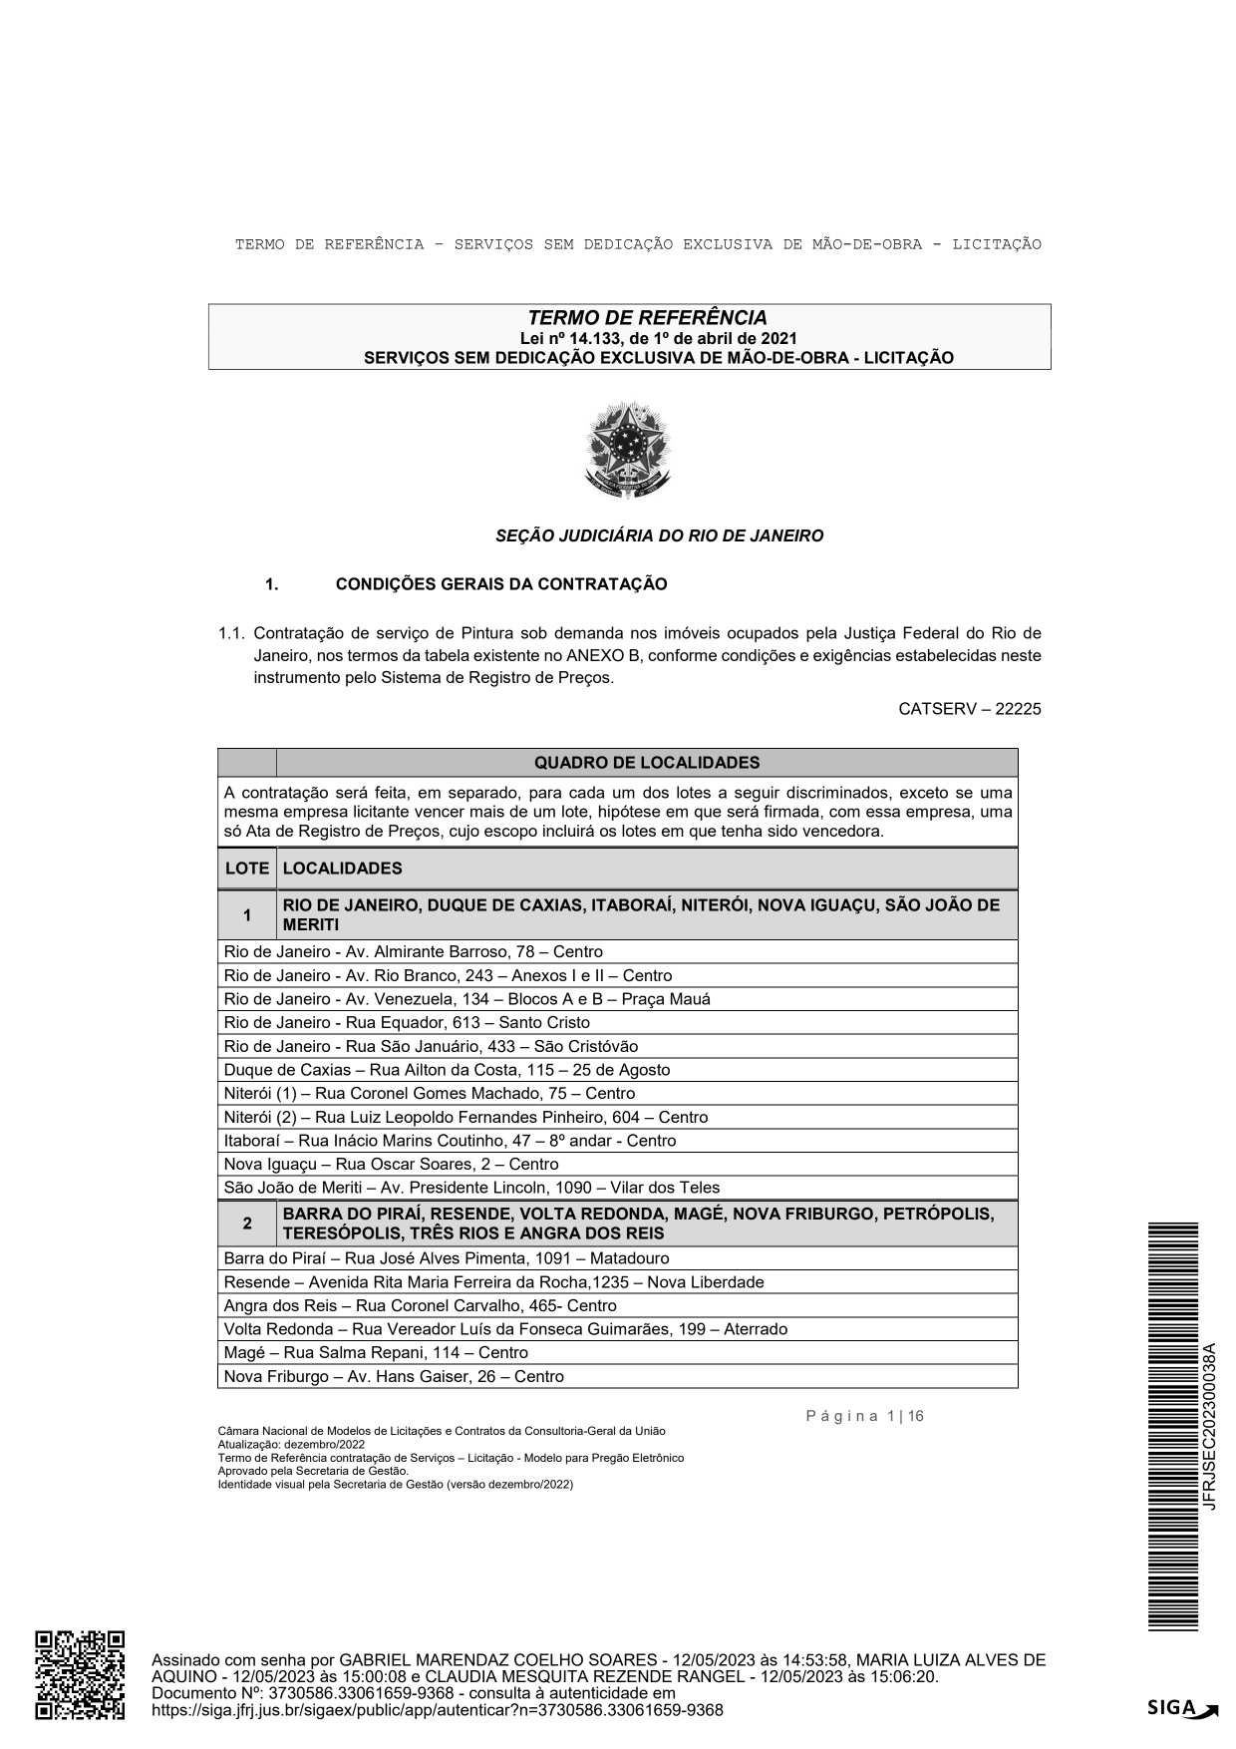
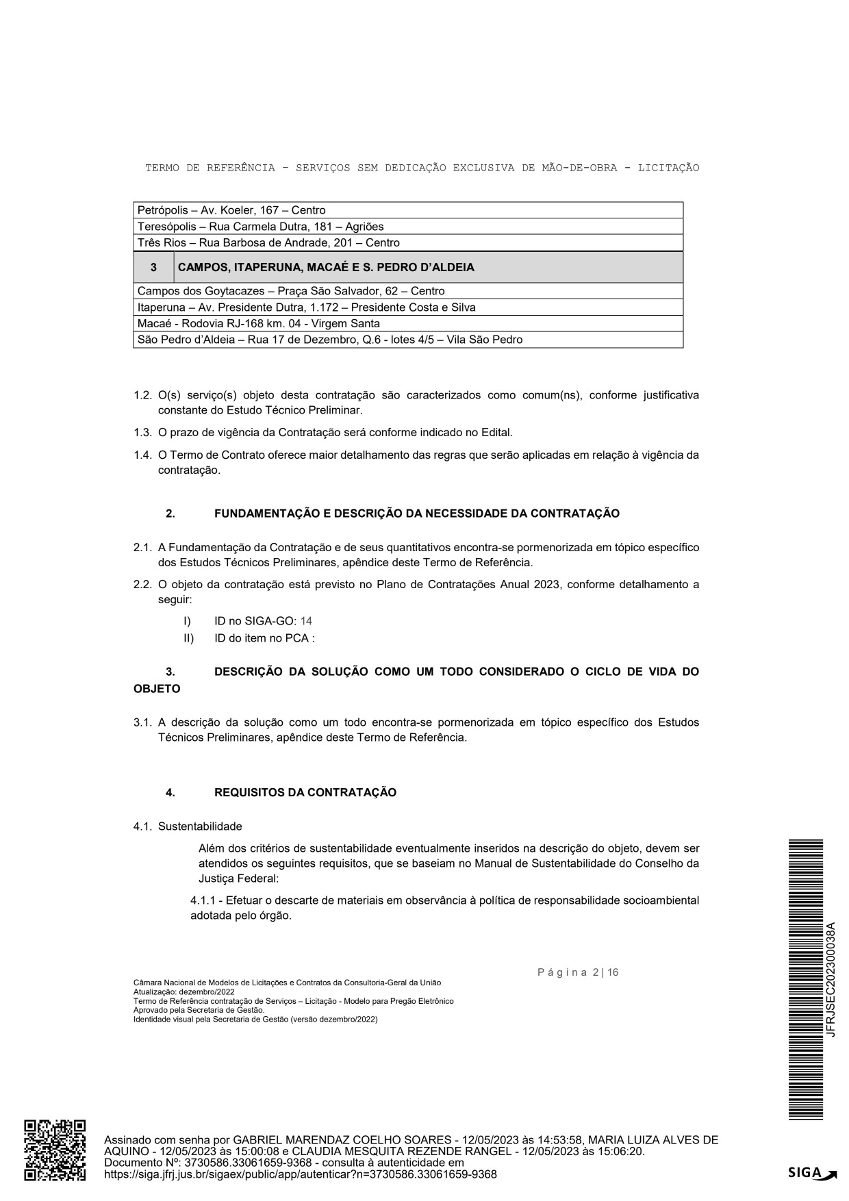
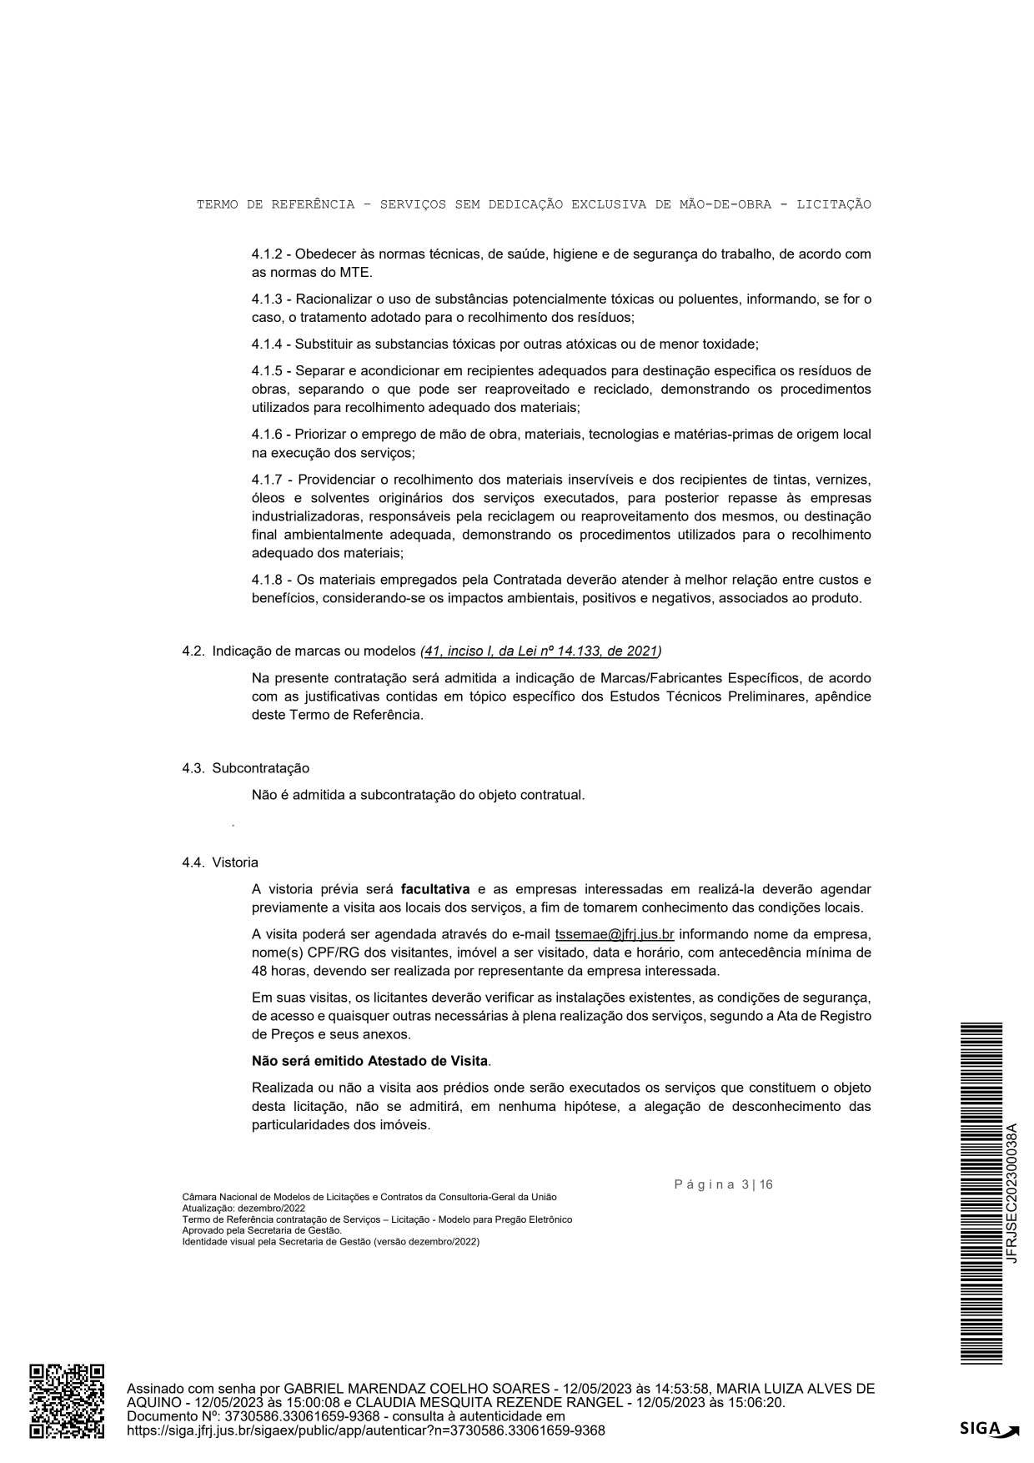
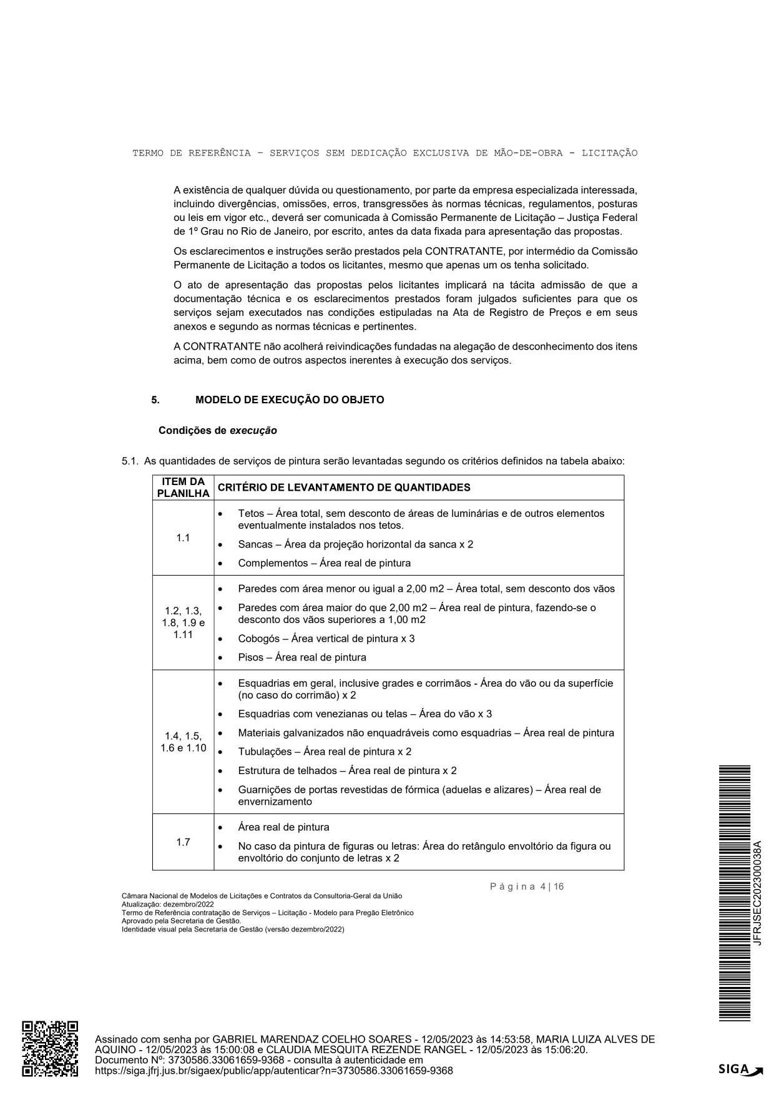
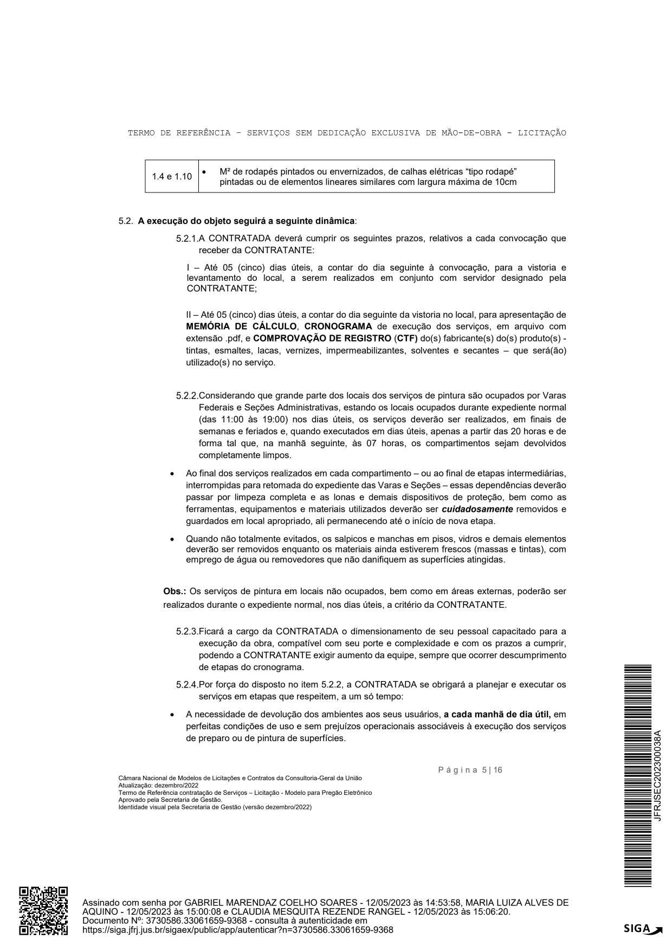
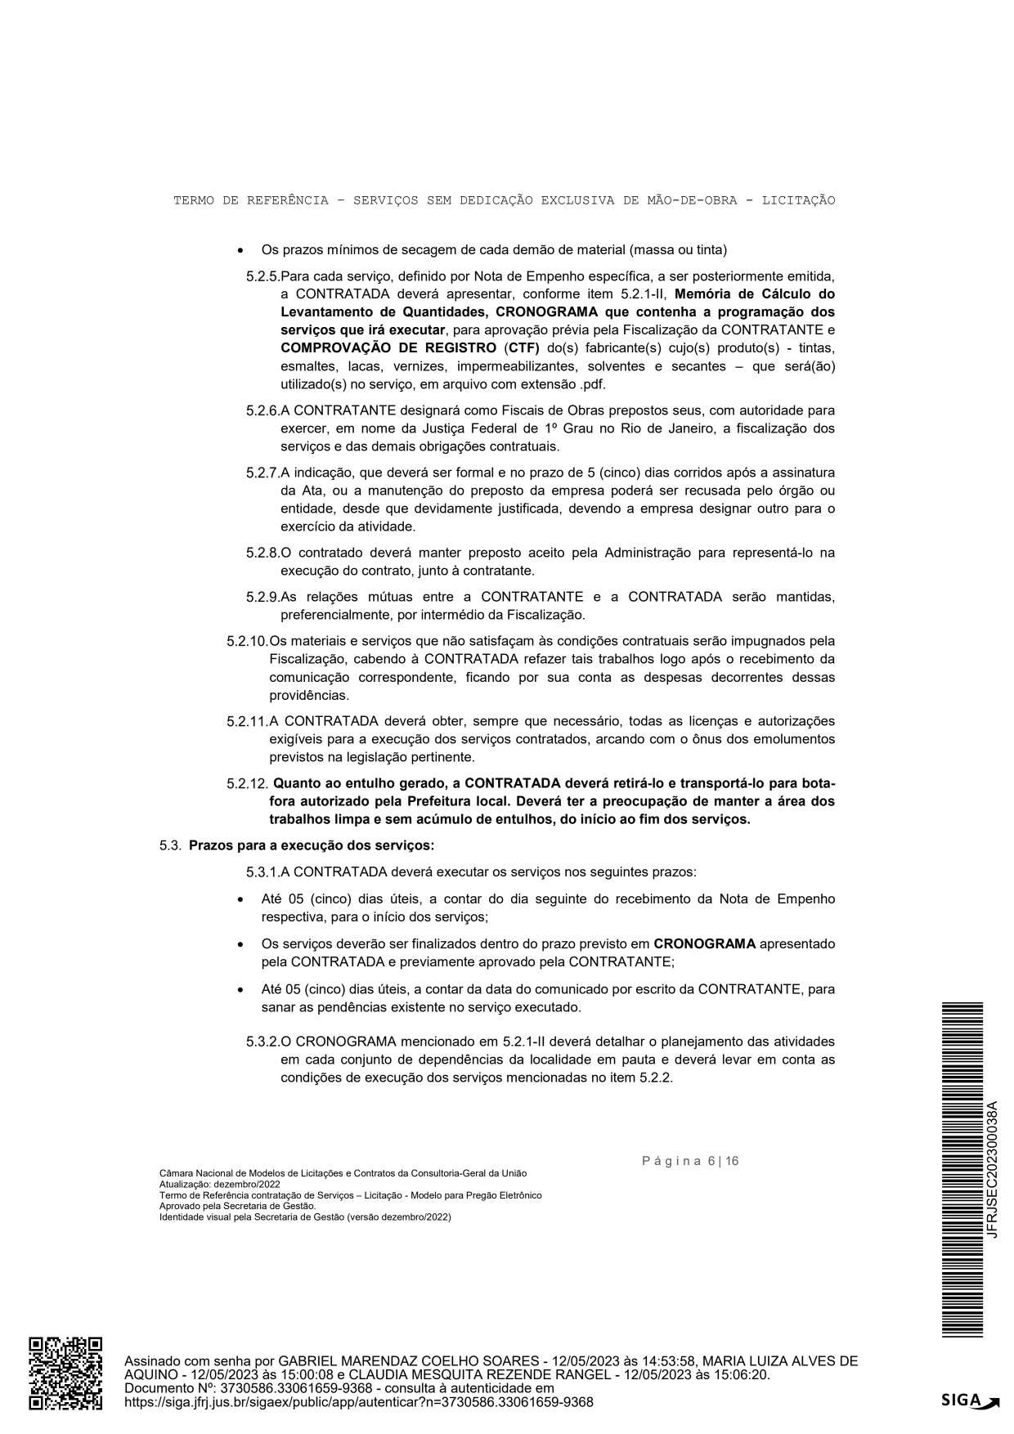
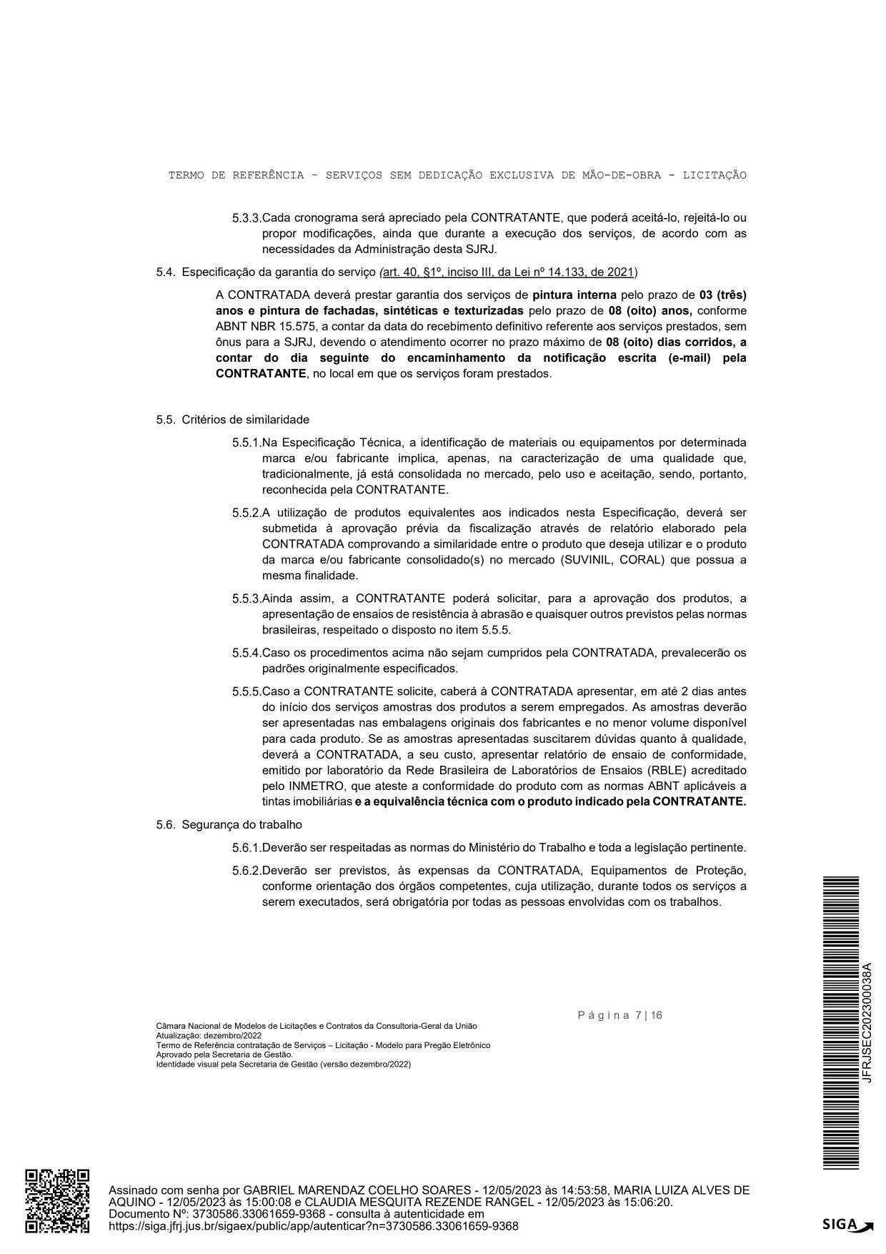
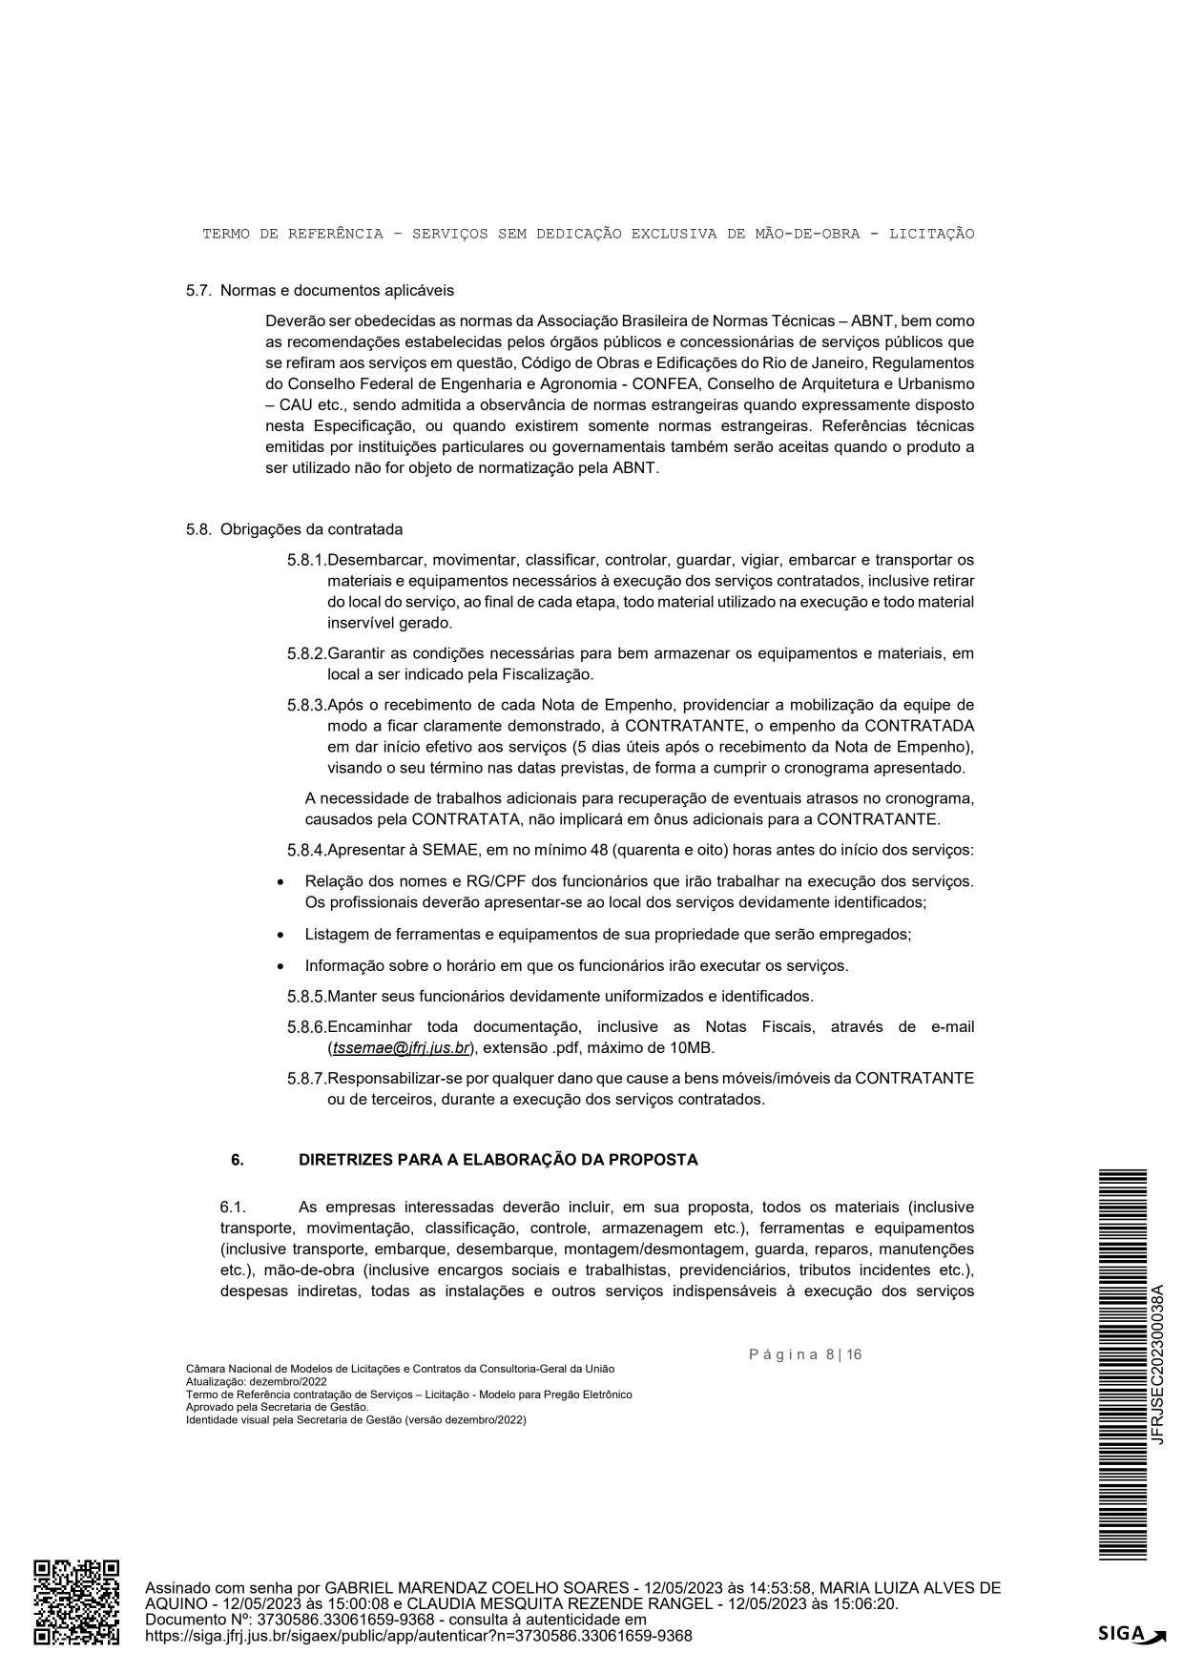
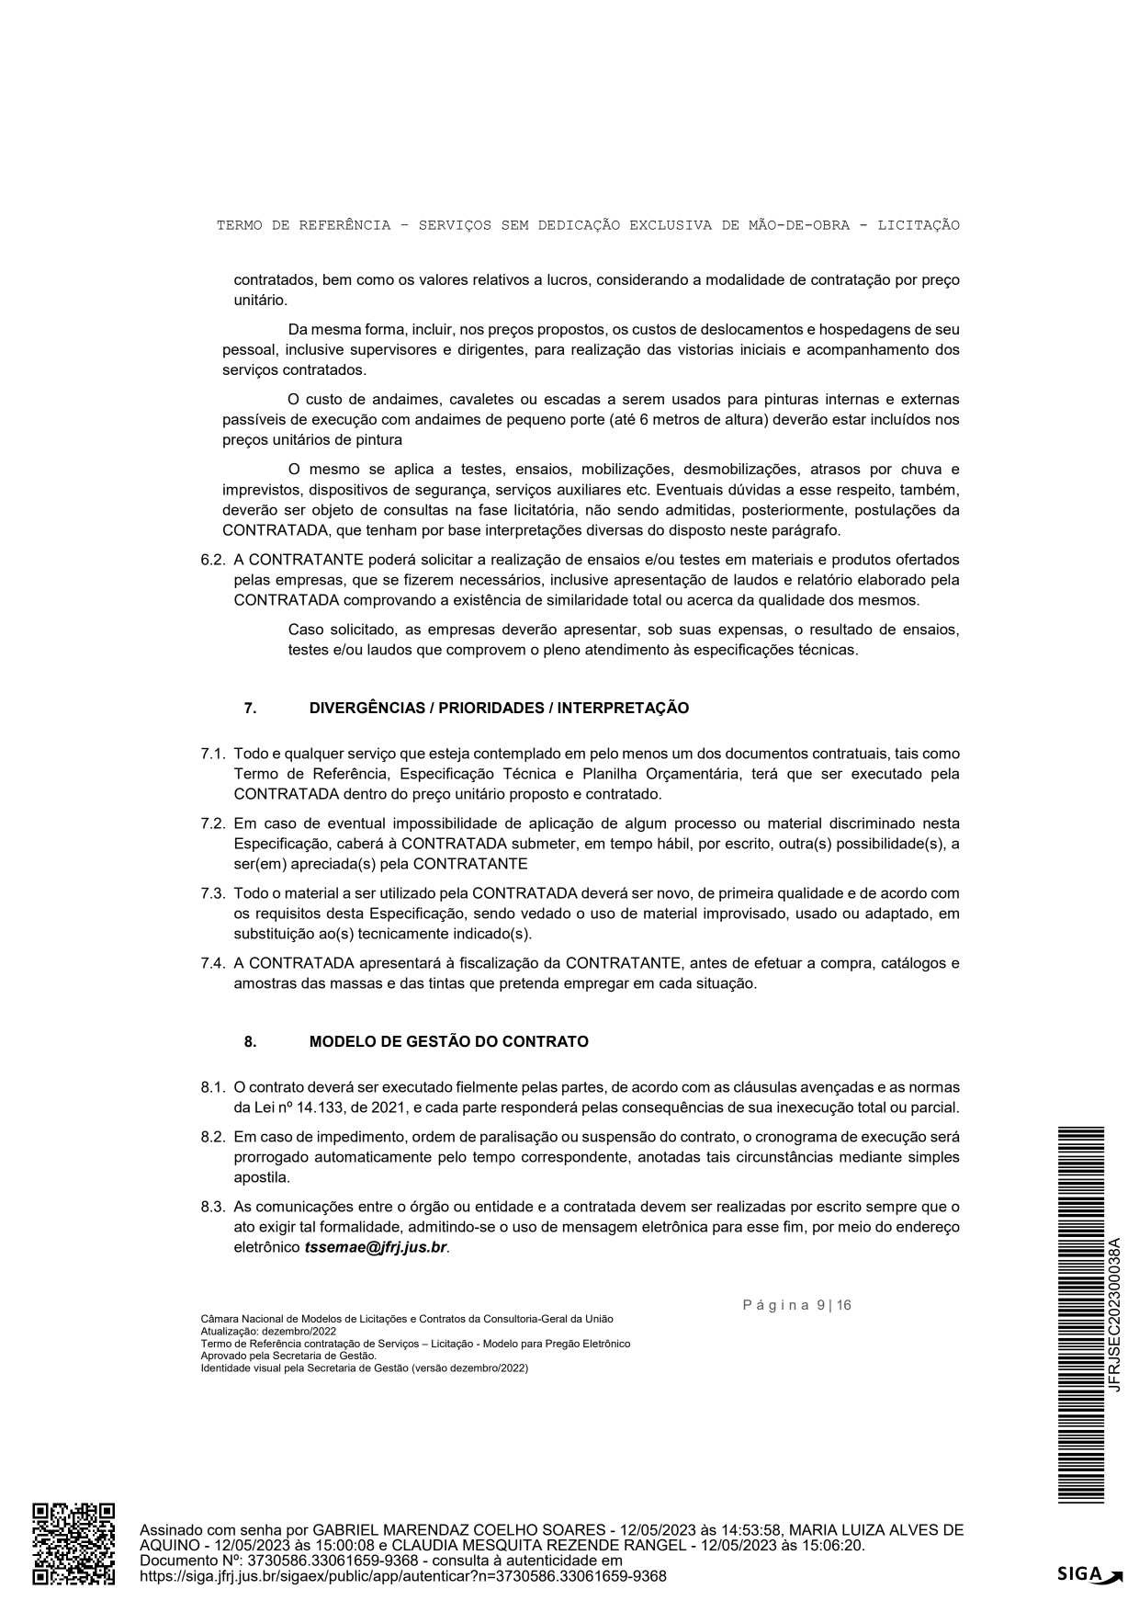
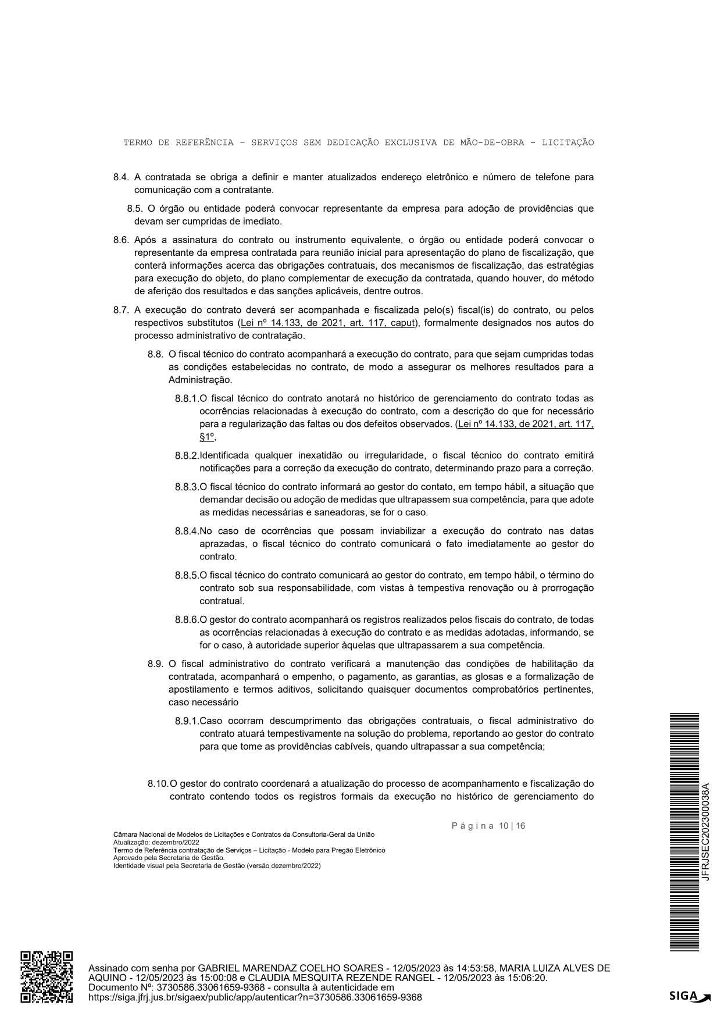
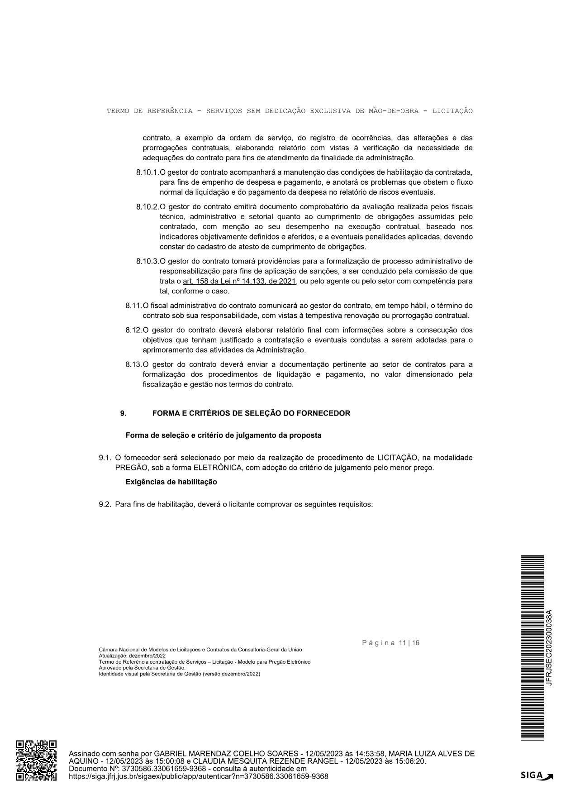
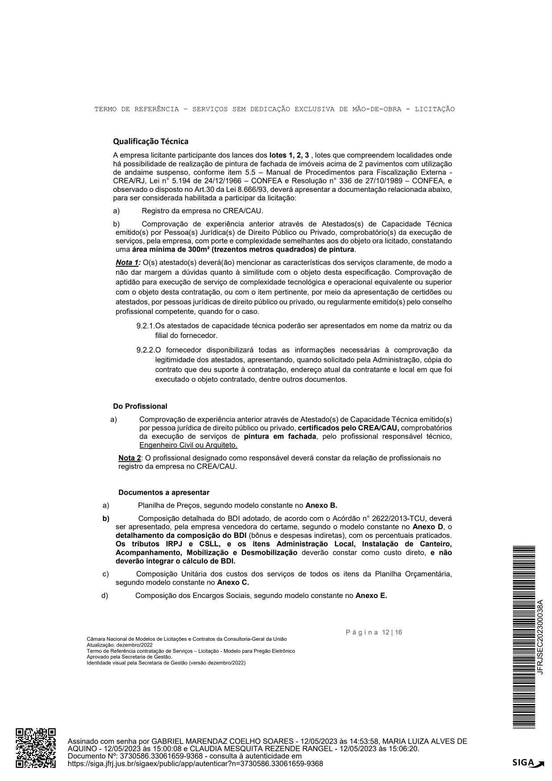
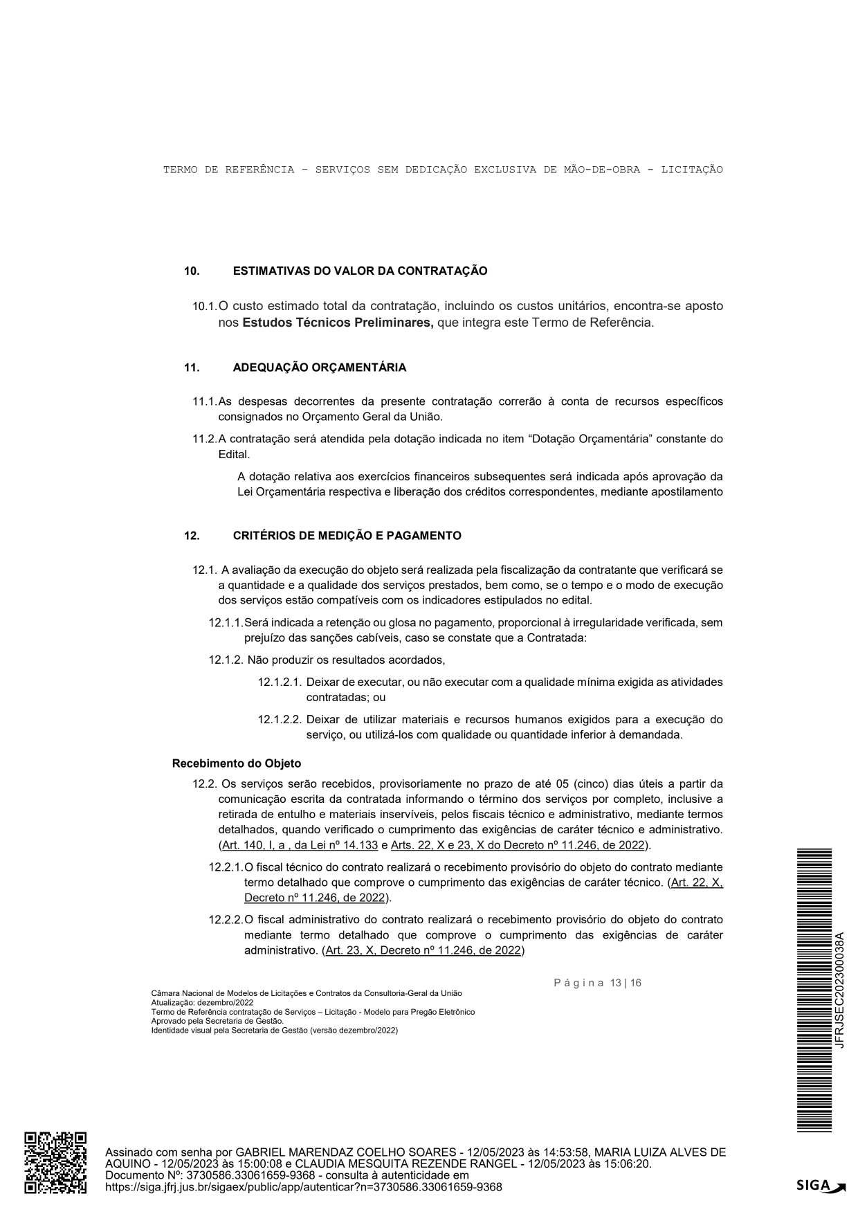
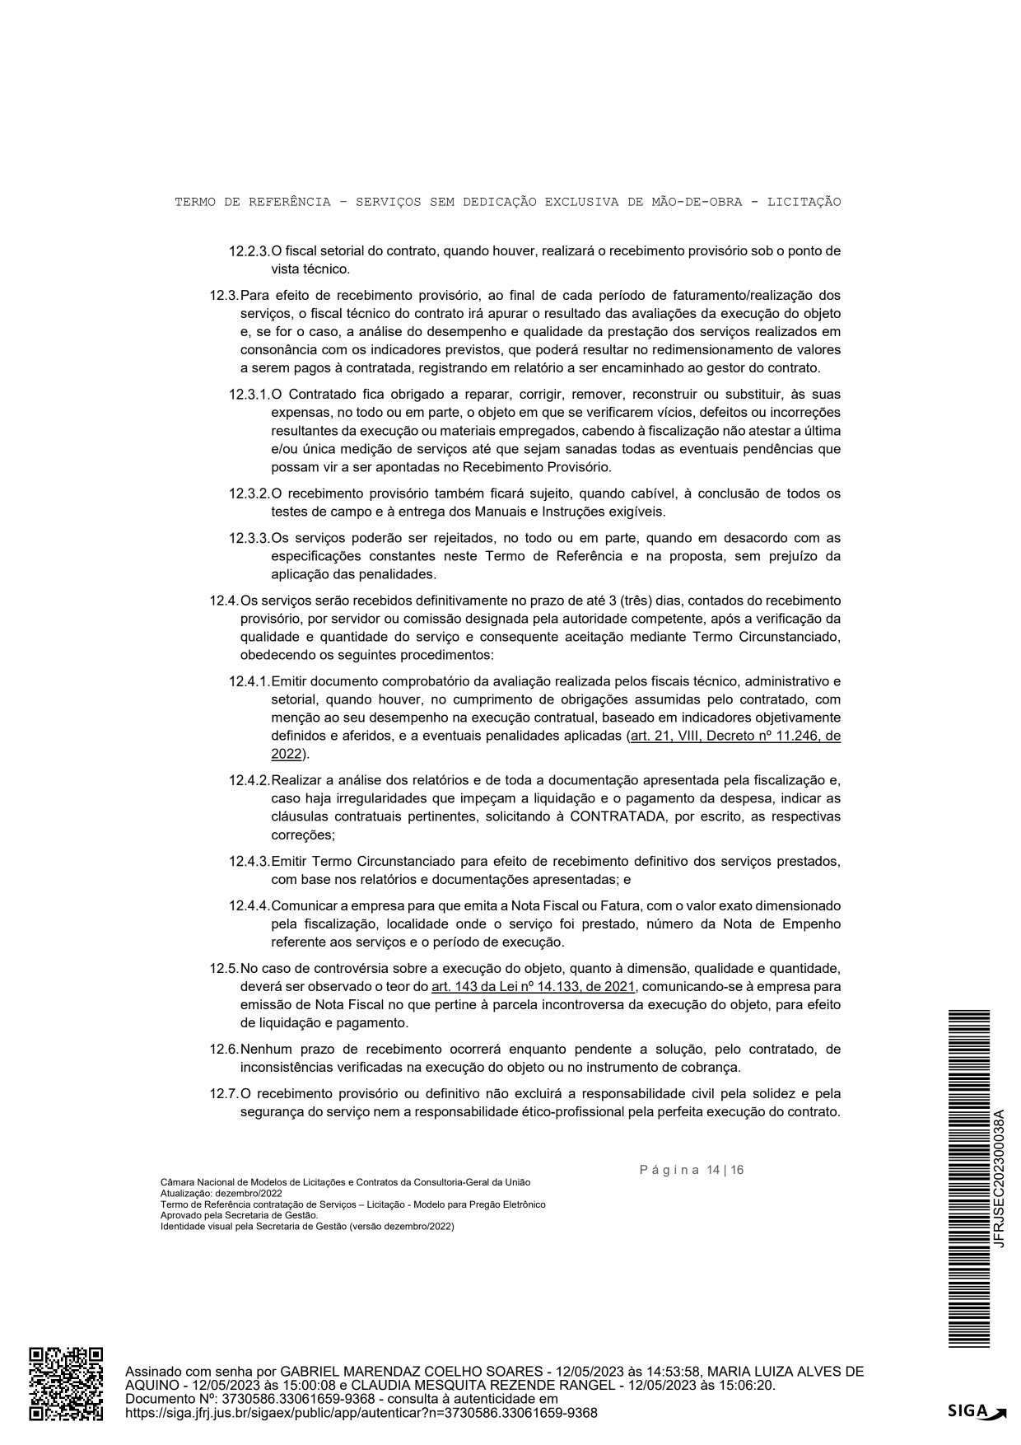
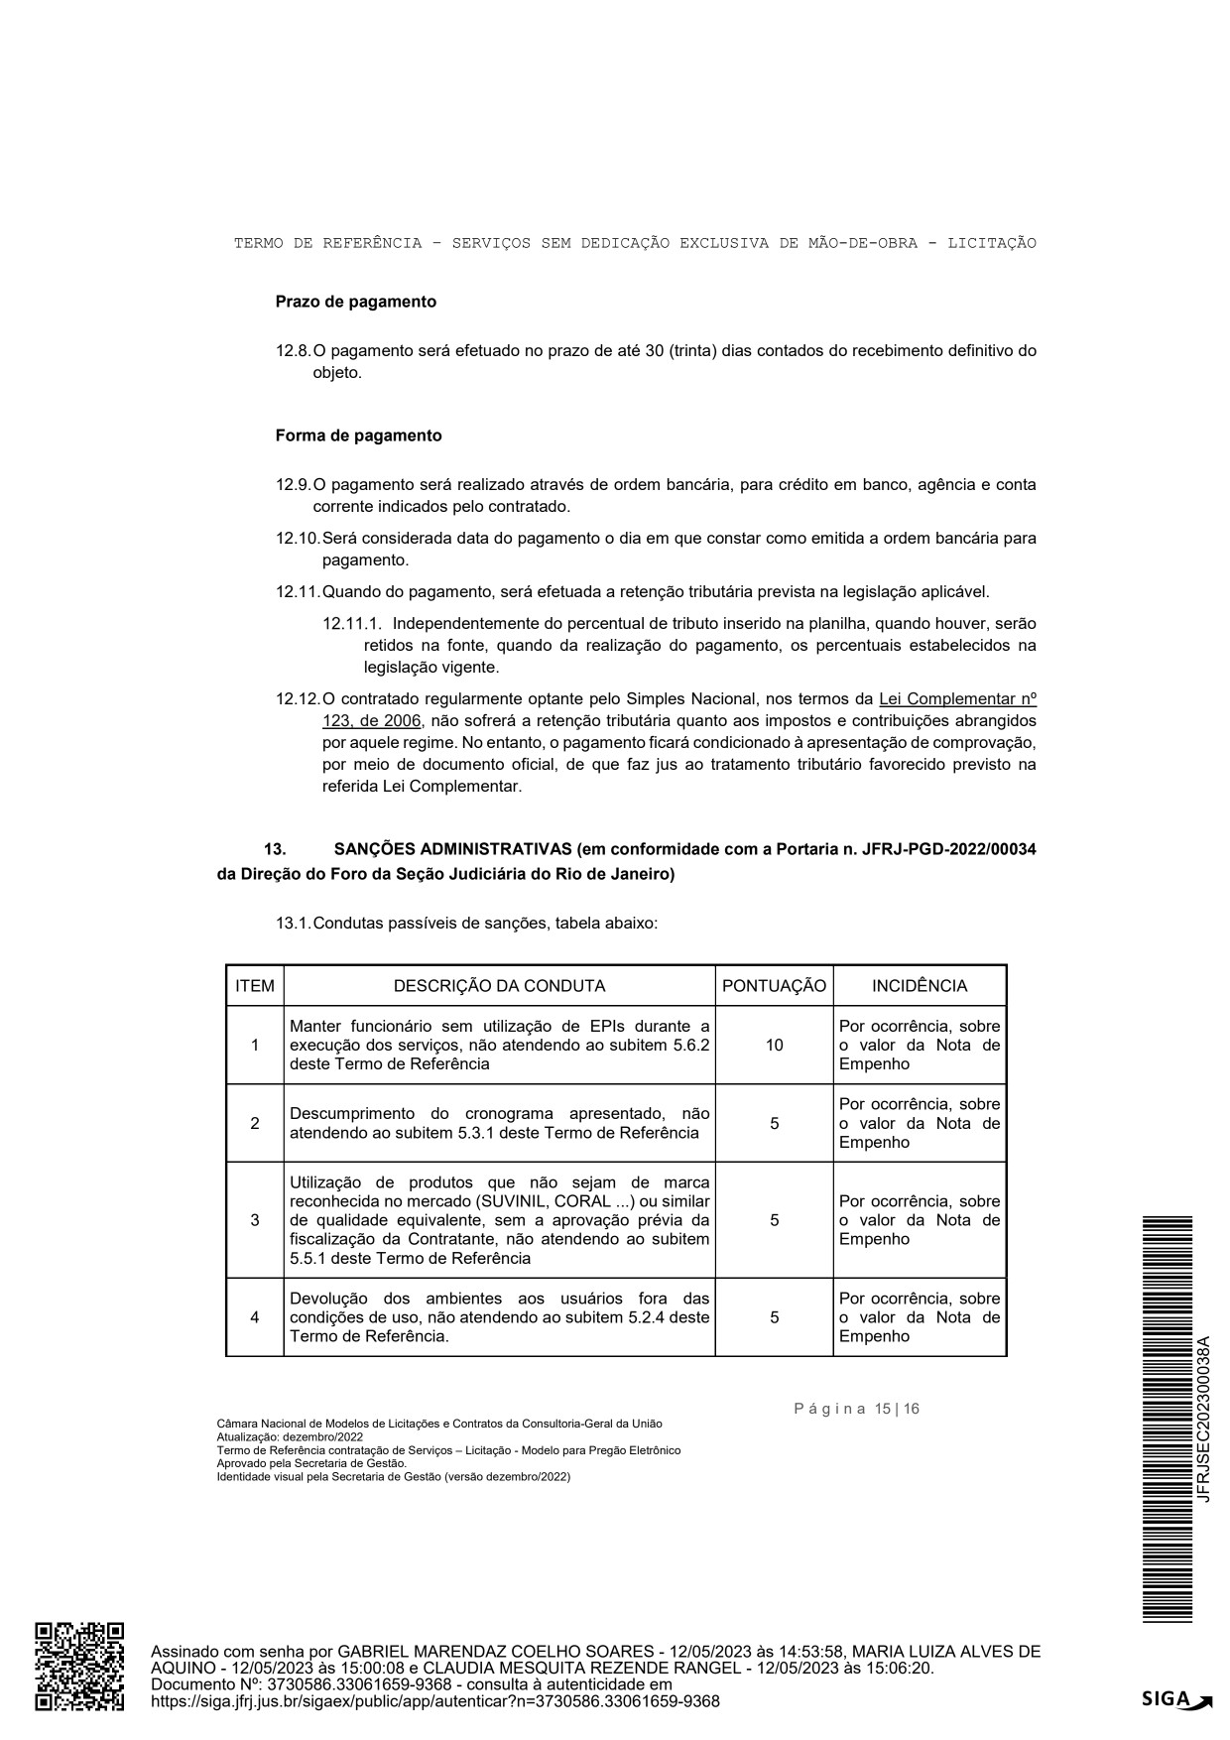
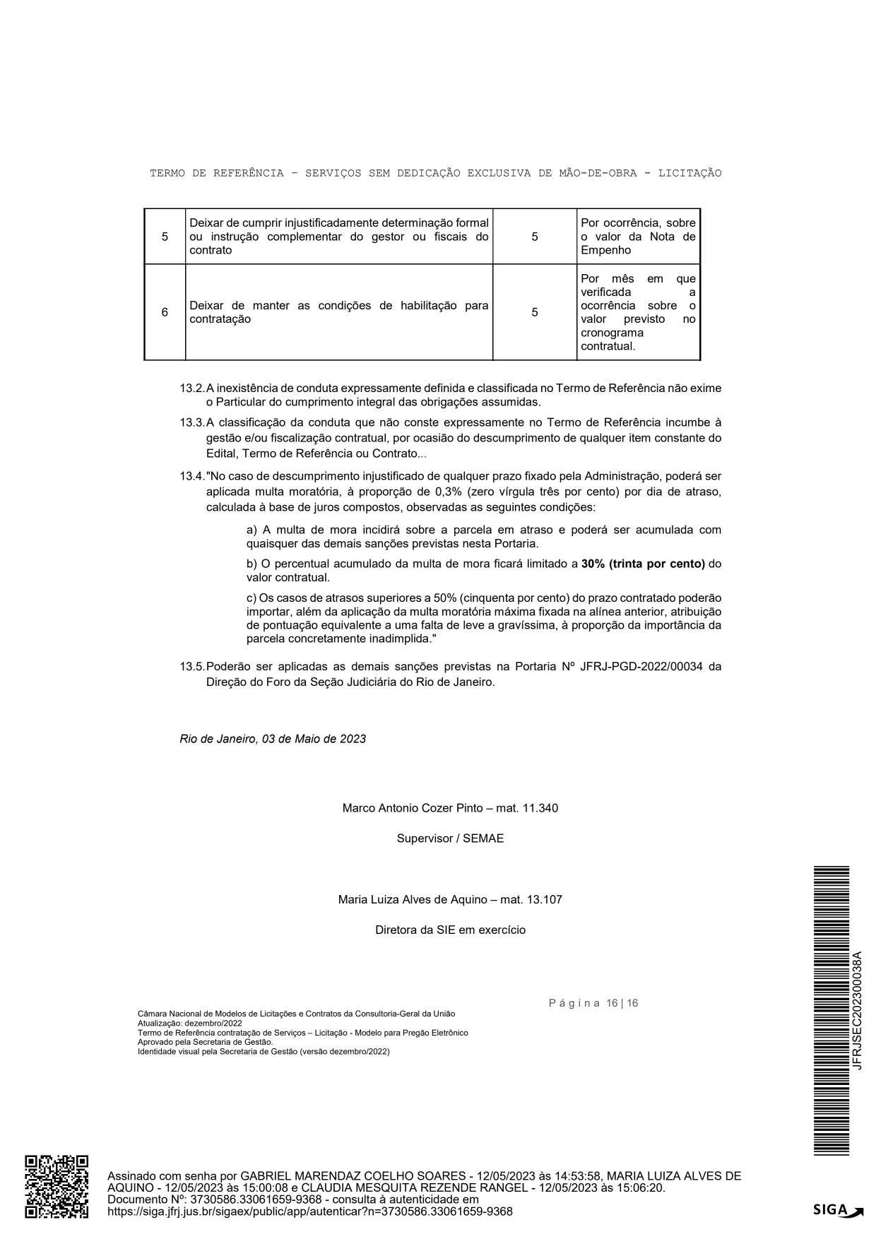

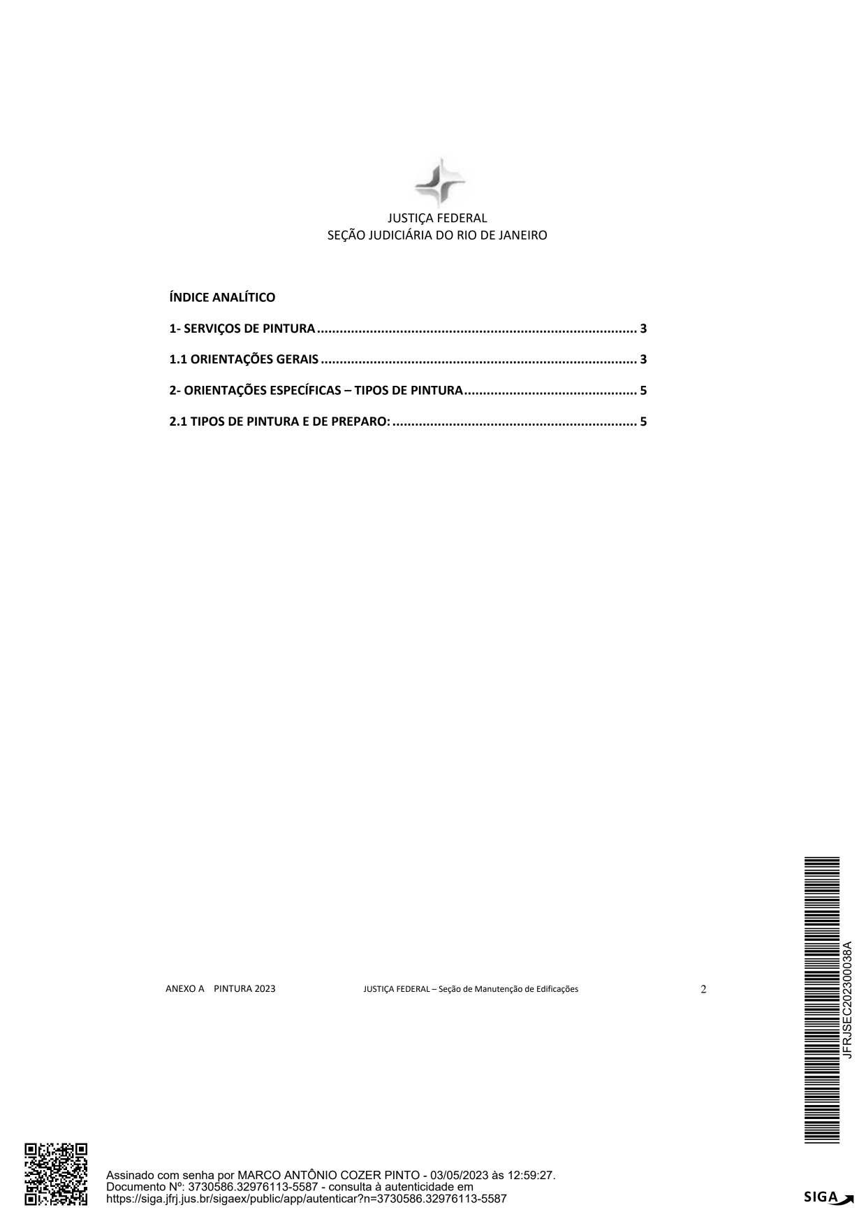
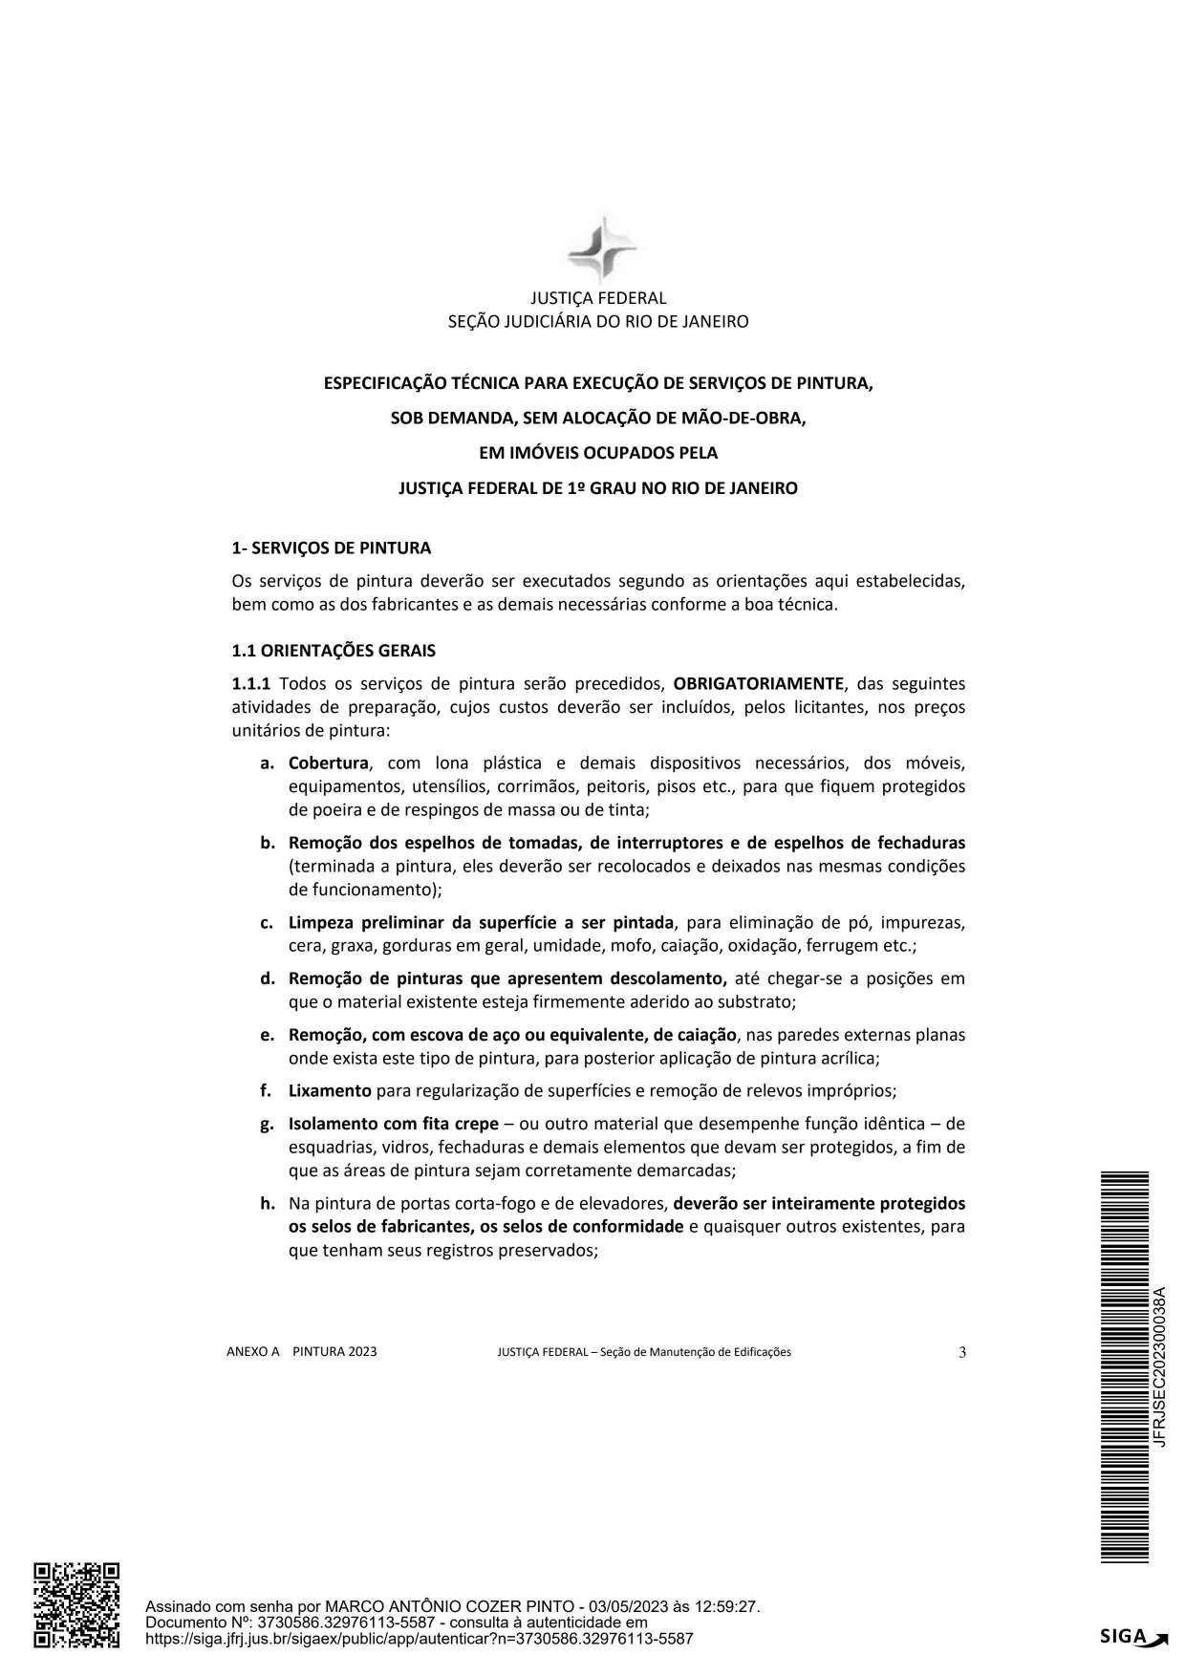
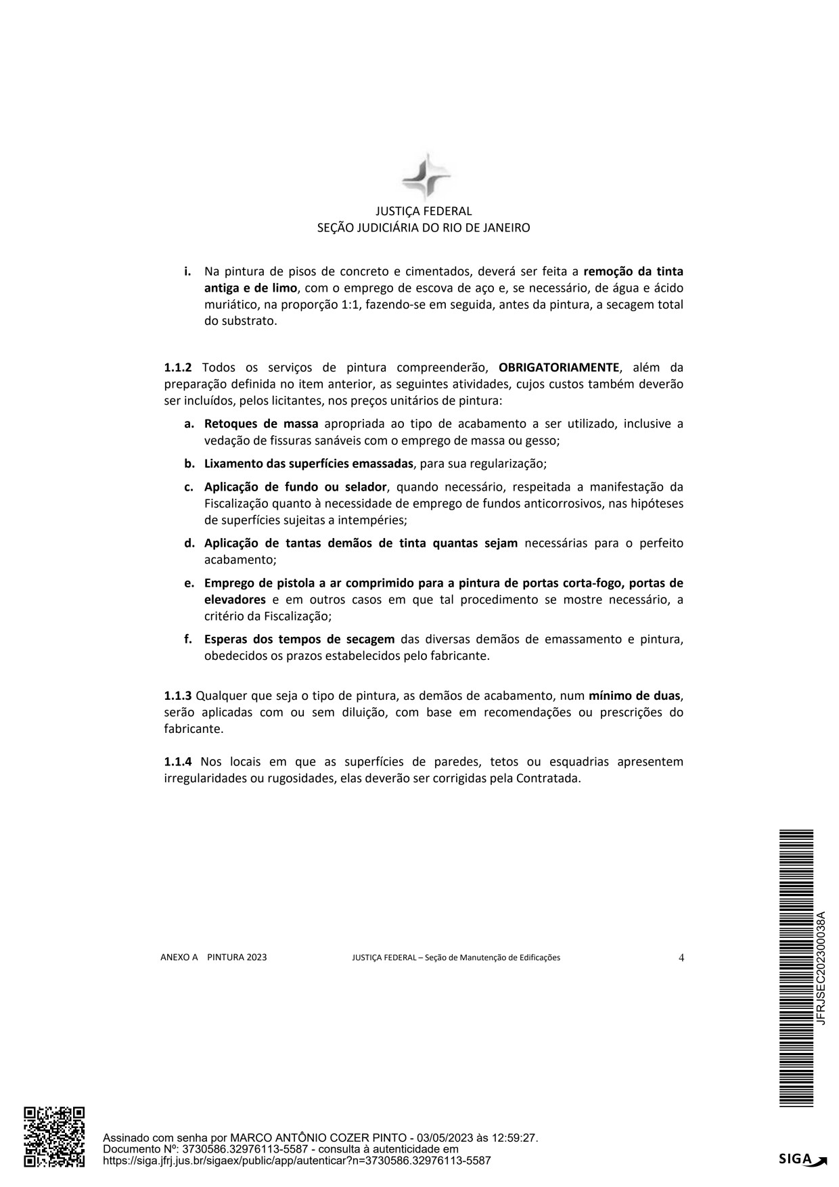
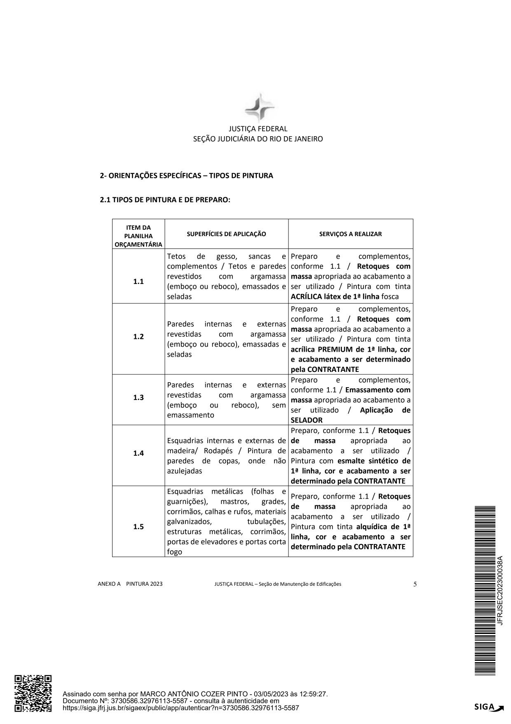
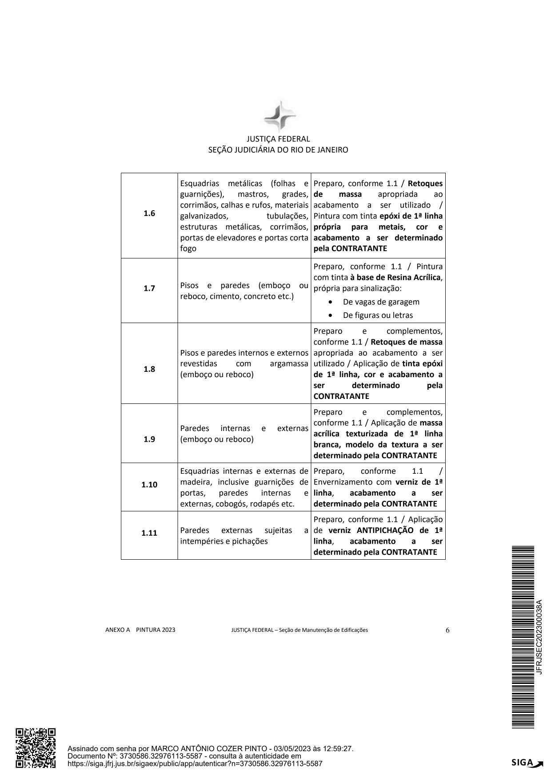
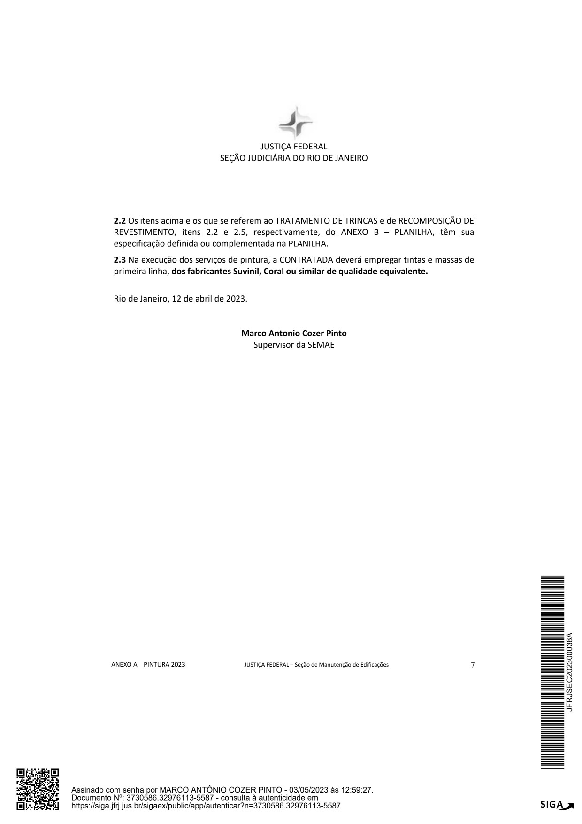
ANEXO B1.1 - PLANILHA LOTE 1 - DESONERADA
ESTIMATIVA DE QUANTIDADES

RIO DE JANEIRO, DUQUE DE CAXIAS, NITERÓI, ITABORAÍ, NOVA IGUAÇU E SÃO JOÃO DE MERITI
JFRJEOF202300241V02
Assinado com senha por MARCO ANTÔNIO COZER PINTO - 06/06/2023 às 13:29:56.
Documento Nº: 3759510.33270187-5023 - consulta à autenticidade em
https://siga.jfrj.jus.br/sigaex/public/app/autenticar?n=3759510.33270187-5023
ITENS | SERVIÇOS | UN | QUANT ESTIMADA | VALOR UNITÁRIO DO ITEM  (R$) | VALOR TOTAL DO ITEM (R$)
1 | TINTAS E VERNIZES
1.1 | Pintura com tinta látex acrílica fosca e retoques de massa acrílica, cor branca, em tetos (Suvinil, Coral ou similar) | M² | 2.500 | 25,50 | 63.750,00
1.2 | Pintura com tinta acrílica fosca/acetinada/semibrilho, cores prontas ou máquina, e retoques de massa acrílica, sobre paredes internas/externas (Suvinil, Coral ou similar) | M² | 10.000 | 22,28 | 222.800,00
1.3 | Aplicação de seladora e massa corrida acrílica, sobre paredes internas/externas (Suvinil, Coral ou similar) | M² | 50 | 37,29 | 1.864,50
1.4 | Pintura com esmalte sintético fosco/acetinado/brilho, cores prontas ou máquina, e retoques de massa a óleo, sobre esquadrias internas e externas de madeira, rodapés e paredes de copas não azulejadas (Suvinil, Coral ou similar) | M² | 500 | 12,21 | 6.105,00
1.5 | Pintura com tinta alquídica (esmalte sintético) fosco/acetinado/brilho, sobre esquadrias/estruturas metálicas internas/externas: mastros, grades, corrimãos, calhas e rufos, materiais galvanizados, tubulações, portas de elevadores, portas corta-fogo etc. (Hammerite, Suvinil ou similar) | M² | 1.000 | 74,17 | 74.170,00
1.6 | Pintura com tinta epóxi de acabamento, sobre esquadrias metálicas externas: mastros, grades, corrimãos, calhas e rufos, materiais galvanizados, tubulações e estruturas metálicas, e internas: corrimãos, portas de elevadores, portas corta-fogo (Interseal 670HS - International Protective Coatings ou similar) | M² | 3.000 | 63,39 | 190.170,00
1.7 | Pintura com tinta a base de resina acrílica para sinalização horizontal em piso cimentado | M² | 200 | 68,54 | 13.708,00
1.8 | Pintura com esmalte epóxi e retoques de massa epóxi, sobre paredes, azulejos e pisos | M² | 500 | 82,71 | 41.355,00
1.9 | Aplicação de massa texturizada acrílica com rolo apropriado para textura, em paredes externas ou internas | M² | 200 | 25,59 | 5.118,00
1.10 | Aplicação de verniz sintético, com filtro solar, uso interno/externo, considerando a aplicação de duas demãos e lixamentos necessários | M² | 100 | 14,90 | 1.490,00
1.11 | Aplicação de verniz antipichação, resistente às intempéries, aplicação em superfícies externas (Viapol, Denver,  Bautech, Quartzolit ou similar) | M² | 600 | 17,75 | 10.650,00
 |  |  | SUBTOTAL |  | 631.180,50
2 | DIVERSOS
2.1 | Proteção do ambiente com lona em plástico preto | M² | 6.000 | 30,12 | 180.720,00
2.2 | Tratamento de trincas e fissuras em alvenaria com SELATRINCA SUVINIL ou outro de qualidade equivalente, considerando o preparo da área a ser tratada e aplicação do produto | M | 200 | 108,40 | 21.680,00
2.3 | Locação de andaime metálico tubular de encaixe, tipo de torre, com largura de 1 até 1,5 m e altura de 1,00 M (incluso sapatas fixas ou rodízios), inclusive transporte dos elementos do andaime até a obra, plataforma, montagem e fixação, desmontagem e desmobilização | MxMÊS | 20 | 25,77 | 515,40
2.4 | Aluguel de cadeira suspensa (balancim individual), para serviços de pintura de fachadas e tetos em que não seja possível a instalação de andaime, de acordo com todos os dispositivos e requisitos dispostos na NR18, todos os materiais necessários à fixação e operação, inclusive transporte até a obra, montagem, desmontagem e movimentação vertical | MÊS | 4 | 527,18 | 2.108,72
2.5 | Recomposição de revestimento externo ou interno com argamassa pronta, considerando a demolição do revestimento deteriorado, aplicação de chapisco e execução de novo emboço | M² | 200 | 54,22 | 10.844,00
 |  |  | SUBTOTAL |  | 215.868,12
 |  |  | TOTAL |  | 847.048,62
Declaramos que os quantitativos expressos são compatíveis com os projetos de engenharia e os custos são compatíveis com as composições de custo do SINAPI.
ANEXO B1.2 - PLANILHA LOTE 2 - DESONERADA
ESTIMATIVA DE QUANTIDADES

BARRA DO PIRAÍ, RESENDE, VOLTA REDONDA, ANGRA DOS REIS, MAGÉ, NOVA FRIBURGO, PETRÓPOLIS, TERESÓPOLIS E TRÊS RIOS
JFRJEOF202300241V02
Assinado com senha por MARCO ANTÔNIO COZER PINTO - 06/06/2023 às 13:30:57.
Documento Nº: 3759510.33270205-4312 - consulta à autenticidade em
https://siga.jfrj.jus.br/sigaex/public/app/autenticar?n=3759510.33270205-4312
ITENS | SERVIÇOS | UN | QUANT ESTIMADA | VALOR UNITÁRIO DO ITEM (R$) | VALOR TOTAL DO ITEM (R$)
1 | TINTAS E VERNIZES
1.1 | Pintura com tinta látex acrílica fosca e retoques de massa acrílica, cor branca, em tetos (Suvinil, Coral ou similar) | M² | 3.000 | 25,50 | 76.500,00
1.2 | Pintura com tinta acrílica fosca/acetinada/semibrilho, cores prontas ou máquina, e retoques de massa acrílica, sobre paredes internas/externas (Suvinil, Coral ou similar) | M² | 6.000 | 22,28 | 133.680,00
1.3 | Aplicação de seladora e massa corrida acrílica, sobre paredes internas/externas (Suvinil, Coral ou similar) | M² | 50 | 37,29 | 1.864,50
1.4 | Pintura com esmalte sintético fosco/acetinado/brilho, cores prontas ou máquina, e retoques de massa a óleo, sobre esquadrias internas e externas de madeira, rodapés e paredes de copas não azulejadas (Suvinil, Coral ou similar) | M² | 1.000 | 12,21 | 12.210,00
1.5 | Pintura com tinta alquídica (esmalte sintético) fosco/acetinado/brilho, sobre esquadrias/estruturas metálicas internas/externas: mastros, grades, corrimãos, calhas e rufos, materiais galvanizados, tubulações, portas de elevadores, portas corta-fogo etc. (Hammerite, Suvinil ou similar) | M² | 1.500 | 74,17 | 111.255,00
1.6 | Pintura com tinta epóxi de acabamento, sobre esquadrias metálicas externas: mastros, grades, corrimãos, calhas e rufos, materiais galvanizados, tubulações e estruturas metálicas, e internas: corrimãos, portas de elevadores, portas corta-fogo (Interseal 670HS - International Protective Coatings ou similar) | M² | 200 | 63,39 | 12.678,00
1.7 | Pintura com tinta a base de resina acrílica para sinalização horizontal em piso cimentado | M² | 100 | 68,54 | 6.854,00
1.8 | Pintura com esmalte epóxi e retoques de massa epóxi, sobre paredes, azulejos e pisos | M² | 100 | 82,71 | 8.271,00
1.9 | Aplicação de massa texturizada acrílica com rolo apropriado para textura, em paredes externas ou internas | M² | 20 | 25,59 | 511,80
1.10 | Aplicação de verniz sintético, com filtro solar, uso interno/externo, considerando a aplicação de duas demãos e lixamentos necessários | M² | 200 | 14,90 | 2.980,00
1.11 | Aplicação de verniz antipichação, resistente às intempéries, aplicação em superfícies externas (Viapol, Denver,  Bautech, Quartzolit ou similar) | M² | 100 | 17,75 | 1.775,00
 |  |  | SUBTOTAL |  | 368.579,30
2 | DIVERSOS
2.1 | Proteção do ambiente com lona em plástico preto | M² | 4.000 | 30,12 | 120.480,00
2.2 | Tratamento de trincas e fissuras em alvenaria com SELATRINCA SUVINIL ou outro de qualidade equivalente, considerando o preparo da área a ser tratada e aplicação do produto | M | 100 | 108,40 | 10.840,00
2.3 | Locação de andaime metálico tubular de encaixe, tipo de torre, com largura de 1 até 1,5 m e altura de 1,00 M (incluso sapatas fixas ou rodízios), inclusive transporte dos elementos do andaime até a obra, plataforma, montagem e fixação, desmontagem e desmobilização | MxMÊS | 12 | 25,77 | 309,24
2.4 | Aluguel de cadeira suspensa (balancim individual), para serviços de pintura de fachadas e tetos em que não seja possível a instalação de andaime, de acordo com todos os dispositivos e requisitos dispostos na NR18, todos os materiais necessários à fixação e operação, inclusive transporte até a obra, montagem, desmontagem e movimentação vertical | MÊS | 1 | 527,18 | 527,18
2.5 | Recomposição de revestimento externo ou interno com argamassa pronta, considerando a demolição do revestimento deteriorado, aplicação de chapisco e execução de novo emboço | M² | 20 | 54,22 | 1.084,40
 |  |  | SUBTOTAL |  | 133.240,82
 |  |  | TOTAL |  | 501.820,12
Declaramos que os quantitativos expressos são compatíveis com os projetos de engenharia e os custos são compatíveis com as composições de custo do SINAPI.
ANEXO B1.3 - PLANILHA LOTE 3 - DESONERADA
ESTIMATIVA DE QUANTIDADES

CAMPOS, ITAPERUNA, MACAÉ E S. PEDRO D'ALDEIA
composições de custo do SINAPI.
JFRJEOF202300241V02
Assinado com senha por MARCO ANTÔNIO COZER PINTO - 06/06/2023 às 13:31:37.
Documento Nº: 3759510.33270232-4222 - consulta à autenticidade em
https://siga.jfrj.jus.br/sigaex/public/app/autenticar?n=3759510.33270232-4222
ITENS | SERVIÇOS | UN | QUANT ESTIMADA | VALOR UNITÁRIO DO ITEM (R$) | VALOR  TOTAL DO  ITEM  (R$)
1 | TINTAS E VERNIZES
1.1 | Pintura com tinta látex acrílica fosca e retoques de massa acrílica, cor branca, em tetos (Suvinil, Coral ou similar) | M² | 1.000 | 25,50 | 25.500,00
1.2 | Pintura com tinta acrílica fosca/acetinada/semibrilho, cores prontas ou máquina, e retoques de massa acrílica, sobre paredes internas/externas (Suvinil, Coral ou similar) | M² | 3.000 | 22,28 | 66.840,00
1.3 | Aplicação de seladora e massa corrida acrílica, sobre paredes internas/externas (Suvinil, Coral ou similar) | M² | 10 | 37,29 | 372,90
1.4 | Pintura com esmalte sintético fosco/acetinado/brilho, cores prontas ou máquina, e retoques de massa a óleo, sobre esquadrias internas e externas de madeira, rodapés e paredes de copas não azulejadas (Suvinil, Coral ou similar) | M² | 200 | 12,21 | 2.442,00
1.5 | Pintura com tinta alquídica (esmalte sintético) fosco/acetinado/brilho, sobre esquadrias/estruturas metálicas internas/externas: mastros, grades, corrimãos, calhas e rufos, materiais galvanizados, tubulações, portas de elevadores, portas corta-fogo etc. (Hammerite, Suvinil ou similar) | M² | 200 | 74,17 | 14.834,00
1.6 | Pintura com tinta epóxi de acabamento, sobre esquadrias metálicas externas: mastros, grades, corrimãos, calhas e rufos, materiais galvanizados, tubulações e estruturas metálicas, e internas: corrimãos, portas de elevadores, portas corta-fogo (Interseal 670HS - International Protective Coatings ou similar) | M² | 200 | 63,39 | 12.678,00
1.7 | Pintura com tinta a base de resina acrílica para sinalização horizontal em piso cimentado | M² | 10 | 68,54 | 685,40
1.8 | Pintura com esmalte epóxi e retoques de massa epóxi, sobre paredes, azulejos e pisos | M² | 20 | 82,71 | 1.654,20
1.9 | Aplicação de massa texturizada acrílica com rolo apropriado para textura, em paredes externas ou internas | M² | 20 | 25,59 | 511,80
1.10 | Aplicação de verniz sintético, com filtro solar, uso interno/externo, considerando a aplicação de duas demãos e lixamentos necessários | M² | 50 | 14,90 | 745,00
1.11 | Aplicação de verniz antipichação, resistente às intempéries, aplicação em superfícies externas (Viapol, Denver,  Bautech, Quartzolit ou similar) | M² | 100 | 17,75 | 1.775,00
 |  |  | SUBTOTAL |  | 128.038,30
2 | DIVERSOS
2.1 | Proteção do ambiente com lona em plástico preto | M² | 1.000 | 30,12 | 30.120,00
2.2 | Tratamento de trincas e fissuras em alvenaria com SELATRINCA SUVINIL ou outro de qualidade equivalente, considerando o preparo da área a ser tratada e aplicação do produto | M | 5 | 108,40 | 542,00
2.3 | Locação de andaime metálico tubular de encaixe, tipo de torre, com largura de 1 até 1,5 m e altura de 1,00 M (incluso sapatas fixas ou rodízios), inclusive transporte dos elementos do andaime até a obra, plataforma, montagem e fixação, desmontagem e desmobilização | MxMÊS | 30 | 25,77 | 773,10
2.4 | Aluguel de cadeira suspensa (balancim individual), para serviços de pintura de fachadas e tetos em que não seja possível a instalação de andaime, de acordo com todos os dispositivos e requisitos dispostos na NR18, todos os materiais necessários à fixação e operação, inclusive transporte até a obra, montagem, desmontagem e movimentação vertical | MÊS | 2 | 527,18 | 1.054,36
2.5 | Recomposição de revestimento externo ou interno com argamassa pronta, considerando a demolição do revestimento deteriorado, aplicação de chapisco e execução de novo emboço | M² | 20 | 54,22 | 1.084,40
 |  |  | SUBTOTAL |  | 33.573,86
 |  |  | TOTAL |  | 161.612,16
Declaramos que os quantitativos expressos são compatíveis com os projetos de engenharia e os custos são compatíveis com as


